PENGARUH KEPEMIMPINAN TRANSFORMASIONAL TERHADAP KINERJA PEGAWAI DI KANTOR CAMAT KWANDANG KABUPATEN GORONTALO UTARA

OLEH :
ARLIN MONOARFA
NIM. S2119049

SKRIPSI
Sebagai salah satu syarat ujian untuk memperoleh gelar sarjana



PROGRAM STUDI ILMU PEMERINTAHAN
FAKULTAS ILMU SOSIAL DAN ILMU POLITIK
UNIVERSITAS ICHSAN GORONTALO
2023

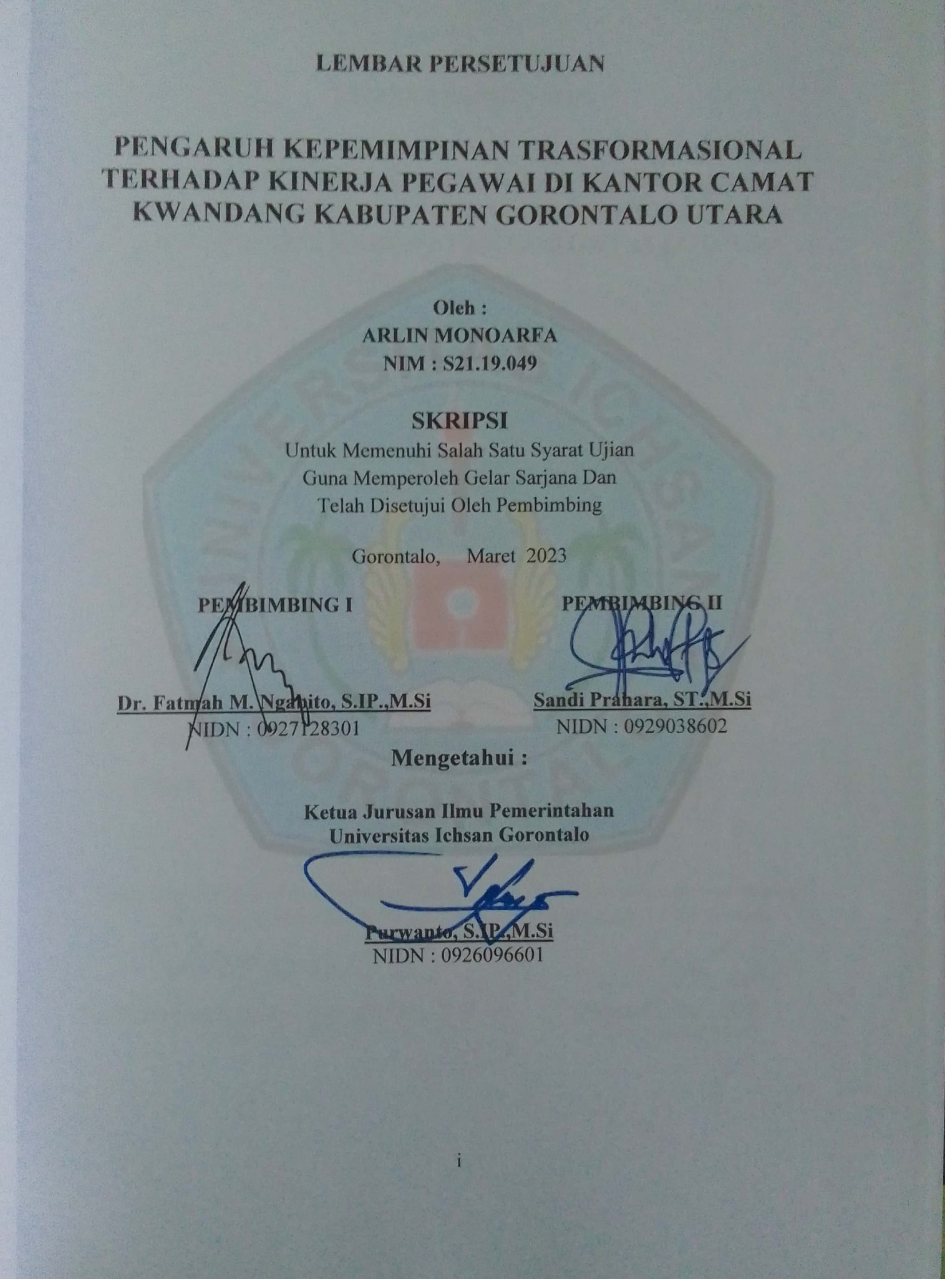

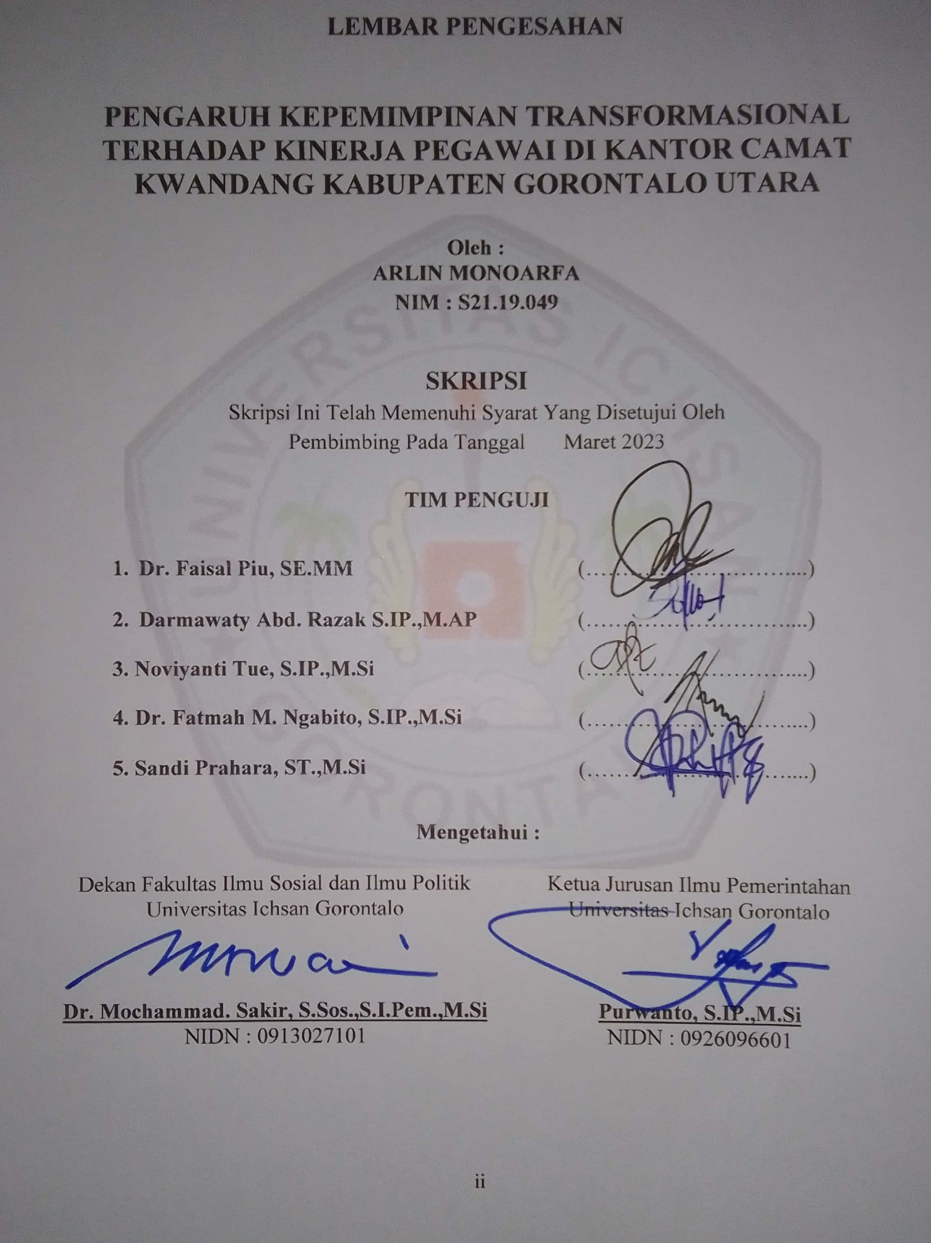
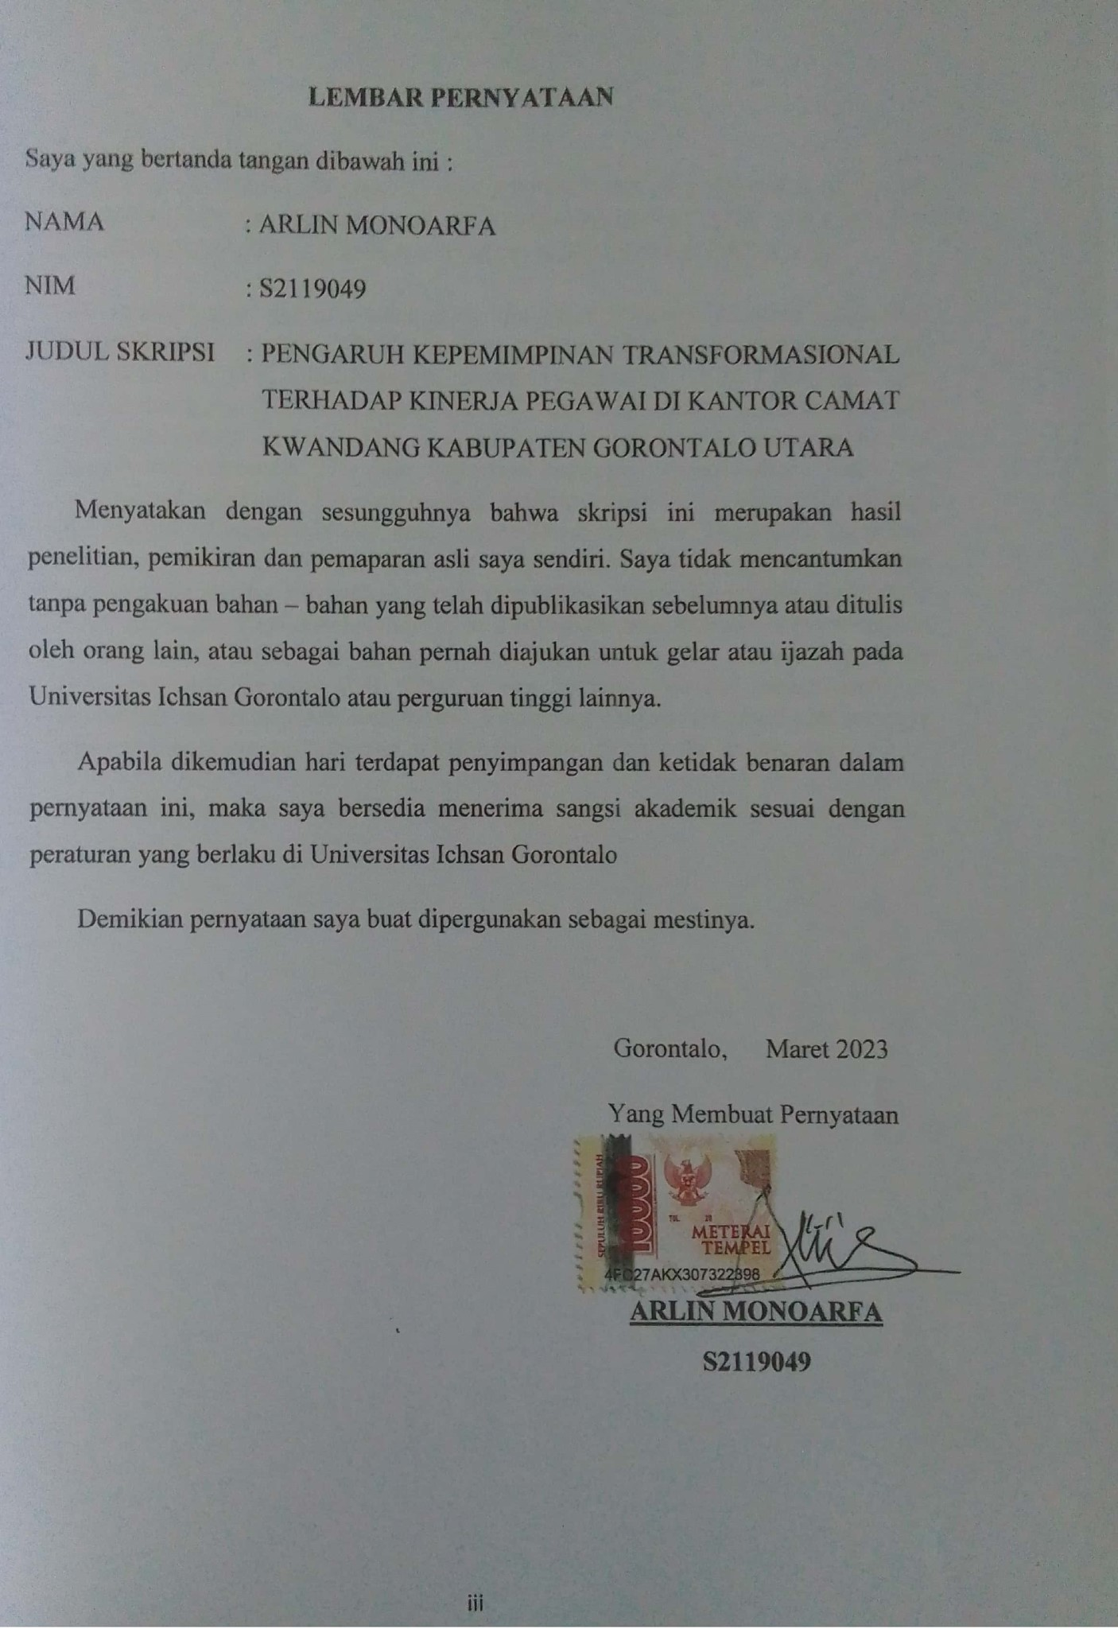

ABSTRACT

ARLIN MONOARFA. S2119049. THE EFFECT OF TRANSFORMATIONAL LEADERSHIP ON APPARATUS PERFORMANCE AT THE KWANDANG SUBDISTRICT OFFICE IN THE NORTH GORONTALO DISTRICT

This research aims to find to what extent the effect of transformational leadership in the form of charisma (X1), intellectual stimulation (X2), inspiration (X3), consideration (X4), individually oriented attention (X5), partially and simultaneously on apparatus performance (Y) at the Kwandang Subdistrict Office, North Gorontalo District. This research is a survey type of research with a quantitative approach. The data collection employs a questionnaire tested for validity and reliability. The data analysis techniques use the path analysis method. The number of samples in this study covers 28 respondents. The results show that transformational leadership partially and simultaneously affects apparatus performance at the Kwandang Subdistrict Office, North Gorontalo District by 0.718 or 71.8%. Two dimensions still lack influence on apparatus performance at the Kwandang Subdistrict Office, North Gorontalo District, namely inspiration (X3) and consideration (X4). Thus, it can be said that the transformational leadership model implemented by the Kwandang Subdistrict Head can improve apparatus performance because of the motivation given to the apparatus.

Keywords: transformational leadership, apparatus performance

ABSTRAK

ARLIN MONOARFA. S2119049. PENGARUH KEPEMIMPINAN TRANSFORMASIONAL TERHADAP KINERJA PEGAWAI DI KANTOR CAMAT KWANDANG KABUPATEN GORONTALO UTARA

Penelitian ini bertujuan untuk mengetahui seberapa besar pengaruh kepemimpinan transformasional berupa kharisma (X1), stimulasi intelektual (X2), inspiratif (X3), konsiderasi (X4), perhatian yang berorientasi individual (X5), secara parsial dan simultan terhadap kinerja pegawai (Y) di Kantor Camat Kwandang Kabupaten Gorontalo Utara. Dalam melakukan penelitian ini penulis memilih jenis penelitian survey dengan pendekatan kuantitatif. Alat pengumpul data menggunakan kuesioner yang telah diuji validitas dan reliabilitasnya, dengan teknik analisis data menggunakan metode analisis jalur. Jumlah sampel dalam penelitian ini sebanyak 28 orang. Hasil penelitian menunjukkan bahwa kepemimpinan transformasional berpengaruh secara parsial dan simultan terhadap kinerja pegawai di Kantor Camat Kwandang Kabupaten Gorontalo Utara sebesar 0,718 atau 71,8%. Terdapat ada dua dimensi yang masih kurang memberikan pengaruh kepada kinerja pegawai di Kantor Camat Kwandang Kabupaten Gorontalo Utara yakni dimensi inspiratif (X3) dan dimensi konsiderasi (X4). Dengan demikian dapat dikatakan bahwa model kepemimpinan transformasional yang dilaksanakan Camat Kwandang dapat meningkatkan kinerja pegawainya karena banyaknya pemberian motivasi kepada pegawainya.

Kata kunci: kepemimpinan transformasional, kinerja pegawai

KATA PENGANTAR
Assalamu’Alaikum Warahmatullahi Wabarakatuh
Puji syukur mari kita panjatkan kehadirat Allah Subahanau wa Ta’ala karena atas nikmat iman dan islam serta nikmat sehat dan umur panjang adalah anugrah bagi penulis dalam menyelesaikan skripsi ini. Sholawat serta salam mari kita haturkan kepada junjungan kita Nabi Muhammad Shallallahu ‘alaihi wa salam yang telah membawa kita dari alam jahiliyah menuju alam berpendidikan, serta membawa satu ajaran keselamatan kepada manusia sampai akhir zaman, semoga rahmat dan hidayahnya tetap sampai kepada kita umat beliau yang masih tetap konsisten mengikuti ajarannya.
Dalam rangka penyelesaian skripsi ini, penulis mengharapkan adanya koreksi atau saran yang positif dan membangun, sehingga penulis dapat memberikan yang terbaik sebagai bentuk pertanggung jawaban ilmiah kepada akhirnya.
Dalam penyelesaian skripsi ini, penulis menyadari bahwa banyak dukungan dari orang – orang yang sangat berjasa dalam keseharian maupun dalam hidup penulis, untuk itu penulis menyampaikan banyak terima kasih kepada kedua orang tua Ibu Rusdiana Rasid dan Bapak Hamza Monoarfa, keluarga, serta teman – teman yang telah mendorong, mendukung, dan mendo’akan hingga Alhamdulillah bisa terselesaikan .
Penulis tidak lupa mengungkapkan banyak rasa terima kasih kepada pihak yang telah mendukung dalam bentuk arahan dan motivasi dalam rangka pengujian skripsi ini: Ibu Dr. Hj. Juriko Abdussamad, M.Si, selaku ketua Yayasan Pengembangan Ilmu Pengetahuan dan Teknologi ( YPIPT ) Ichsan Gorontalo. Bapak Dr. Abdul Gaffar Latjoke.,M.SI, selaku Rektor Universitas Ichsan Gorontalo. Bapak Dr. Moch Sakir S.Sos., S.I.pem., M. Si selaku Dekan Fakultas Ilmu Sosial dan Ilmu Politik Universitas Ichsan Gorontalo. Bapak Purwanto, S.IP., M.Si selaku Ketua Jurusan Ilmu Pemerintahan Fakultas Ilmu sosial Dan Ilmu Politik Universitas Ichsan Gorontalo. Pembimbing I, Ibu Dr. Fatmah M. Ngabito, S.IP., M.Si yang telah banyak memberikan bimbingan,arahan, serta motivasi. Ibu Sandi Prahara, ST., M.Si, selaku Pembimbing II yang juga telah meberikan bimbingan dan saran. Serta kepada seluruh dosen dan staf Fakultas Ilmu Sosial dan Ilmu Politik Universitas Ichsan Gorontalo. Semoga bantuannya selama ini bernilai ibadah.
Akhirnya dengan segala kerendahan hati, penulis berharap semoga dengan bantuan, bimbingan, serta arahan yang telah di berikan oleh berbagai pihak akan memperoleh imbalan yang setimpal dari Allah Subahanahu wa Ta’ala.

Gorontalo, Maret 2023
Penulis

Arlin Monoarfa

MOTTO DAN PERSEMBAHAN
“Jadikanlah Sabar Dan Shalat Sebagai Penolongmu Dan Sesungguhnya Yang Demikian Itu Sangat Sulit Kecuali Bagi orang-orang Yang Khusyu”
(Qs. Al-Baqarah : 45)
“Jangan Pernah Berhenti Berdo’a Kepada Allah Semoga Dipermudahkan Segalanya ”
( Ali bin Abi Thalib )
Selama Prosesmu Masih Berjalan Dan Kamu Masih Berusaha, Jangan Pernah Takut. Percayalah, ada do’a Ibumu Yang Dahsyat Mengalir Di Atas Langit.
( Penulis )
Penulis Mengucapkan Rasa Syukur Yang Mendalam Hingga Terselesaikan Skripsi ini. Dan Penulis Mempersembahkannya Kepada :
- Ucapan terima kasih banyak kepada kedua orangtua RUSDIANA RASID dan HAMZA MONOARFA yang telah mendukung serta memberikan do’a terbaik hingga sampai di tahap ini
- Kakak – kakak, adik-adik tersayang, serta keluarga yang selalu mengsuport
- Teman – teman seperjuangan, sekelas maupun seangkatan yang sealalu kompak dan saling suport
- Kepada Bapak/Ibu dosen Pembimbing dan pengajar di Universitas Ichsan Gorontalo yang telah membimbing,mendorong dan memotivasi selama perkuliahan sampai di tahap akhir ini. Semoga Kebaikan Bapak/IBU di balas oleh ALLAH SWT

ALMAMATERKU TERCINTA
UNIVERSITAS ICHSAN GORONTALO

DAFTAR ISI
HALAMAN JUDUL
LEMBAR PERSETUJUAN i
LEMBAR PENGESAHAN ii
LEMBAR PERNYATAAN iii
ABSTRAK iv
KATA PENGANTAR vi
MOTTO DAN PERSEMBAHAN viii
DAFTAR ISI ix
DAFTAR TABEL xiii
DAFTAR GAMBAR xvi
BAB I PENDAHULUAN 1
  - Latar Belakang 1
  - Rumusan Masalah 4
  - Tujuan Penelitian 5
  - Manfaat Penelitian 6
BAB II TINJAUAN PUSTAKA 8
2.1 Pengertian Kepemimpinan 8
2.1.1 Fungsi Kepemimpinan 9
2.1.2 Peran Kepemimpinan 9
2.1.3 Teori Kepemimpinan 10
2.2 Pengertian Kepemimpinan Transformasional 12
2.3 Pengertian Kinerja 15
2.4 Faktor-faktor Yang Mempengaruhi Kinerja 16
2.5 Penilaian Kinerja 18
2.6 Mengukur Kinerja 19
2.7 Kerangka Pikir 20
2.8 Hipotesis Penelitian 22
BAB III METODE PENELITIAN 23
3.1 Objek Penelitian 23
3.2 Metode Penelitian 23
3.2.1 Desain Penelitian 23
3.2.2 Oprasionalisasi Variabel Penelitian 24
3.3 Populasi Dan Sampel 26
3.3.1 Populasi 26
3.3.2 Sampel 26
3.4 Jenis Dan Sumber Data 27
3.5 Instrumen Dan Teknik Pengumpulan Data 27
3.5.1 Teknik Pengumpulan Data 27
3.5.2 Pengujian Instrumen Penelitian 29
3.5.3 Uji Validitas 29
3.5.4 Uji Reliabilitas 31
3.5.5 Uji Asumsi Klasik 32
3.5.6 Konvensi Data 33
3.5.7 Rancangan Uji Hipotesis 34
3.6 Pengujian Hipotesis 36
BAB IV HASIL DAN PEMBAHASAN 39
4.1 Gambaran Umum Lokasi Penelitian 39
4.1.1 Sejarah Singkat Lokasi Penelitian 39
4.1.2 Visi Dan Misi 39
4.1.3 Struktur Organisasi 40
4.2 Hasil Penelitian 40
4.2.1 Hasil Uji Validitas Kuesioner 41
4.2.2 Hasil Uji Reliabilitas Kuesioner 43
4.3 Analisis Deskriptif 45
4.3.1 Deskripsi Kharisma (X1) 46
4.3.2 Deskripsi Stimulasi Intelektual (X2) 47
4.3.3 Deskripsi Inspiratif (X3) 48
4.3.4 Deskripsi Konsiderasi (X4) 50
4.3.5 Deskripsi Perhatian Yang Berorientasi Individual (X5) 51
4.3.6 Deskripsi Kinerja Pegawai (Variabel Y) 52
4.4 Hasil Pengujian Hipotesis 56
4.4.1 Uji Hipotesis Pertama 56
4.4.2 Uji Hipotesis Kedua 59
4.4.3 Uji Hipotesis Ketiga 60
4.4.4. Uji Hipotesis Keempat 61
4.4.5 Uji Hipotesis Kelima 61
4.4.6 Uji Hipotesis Keenam 62
4.5 Pembahasan 63
BAB V KESIMPULAN DAN SARAN 67
5.1 Kesimpulan 67
5.2 Saran 68
DAFTAR PUSTAKA 69
LAMPIRAN

DAFTAR TABEL
Tabel 3.1 Operasionalisasi variabel X dan Y.................................... 24
Tabel 3.2 Bobot nilai variabel...................................................... 25
Tabel 3.3 Interpretasi koefisien korelasi.................................................... 31
Tabel 4.1 Hasil uji validitas sub variabel kharisma (X1), stimulasi intelektual
(X2), inspiratif (X3), konsiderasi (X4), perhatian yang berorientasi
individual (X5).................... 41
Tabel 4.2 Hasil uji validitas kinerja pegawai (variabel Y) .... 43
Tabel 4.3 Uji reliabilitas kharisma (X1), stimulasi intelektual (X2),
inspiratif (X3), konsiderasi (X4), perhatian yang berorientasi
individual (X5) .44
Tabel 4.4 Uji reliabilitas kinerja pegawai (variabel Y)............... 45
Tabel 4.5 Tanggapan responden tentang mempengaruhi para pegawai. 46
Tabel 4.6 Tanggapan responden tentang membangkitkan emosi................ 46
Tabel 4.7 Tanggapan responden tentang identifikasi yang kuat 47
Tabel 4.8 Tanggapan responden tentang meningkatkan kesadaran para
pegawai 47
Tabel 4.9 Tanggapan responden tentang memandang masalah-masalah dari
sudut pandang yang baru 48
Tabel 4.10 Tanggapan responden tentang antusiasme pegawai terhadap
tugas-tugas 49
Tabel 4.11 Tanggapan responden tentang menumbuhkan kepercayaan 49
Tabel 4.12 Tanggapan responden tentang kemampuan menyelesaikan tugas 49
Tabel 4.13 Tanggapan responden tentang penuh pertimbangan dari
seorang pemimpin 50
Tabel 4.14 Tanggapan responden tentang memiliki rasa keadilan 51
Tabel 4.15 Tanggapan responden tentang memberi dukungan 51
Tabel 4.16 Tanggapan responden tentang berbagi pengalaman moralitas
tentang pembangunan 52
Tabel 4.17 Tanggapan responden tentang suatu tujuan dalam kelompok
dapat di capai 52
Tabel 4.18 Tanggapan responden tentang berjalan sesuai dengan kebutuhan
yang di rencanakan 53
Tabel 4.19 Tanggapan responden tentang sebagai akibat kepemilikan
wewenang 53
Tabel 4.20 Tanggapan responden tentang ketika diberikan kepercayaan
dijalankan dengan baik 54
Tabel 4.21 Tanggapan responden tentang taat pada hukum dan aturan 54
Tabel 4.22 Tanggapan responden tentang berhubungan dengan daya pikir 55
Tabel 4.23 Tanggapan responden tentang kreaktivitas dalam bentuk ide 55
Tabel 4.24 Koefisien jalur variabel X dan Y 56
Tabel 4.25 Total Pengaruh Sub Variabel X1,X2,X3,X4, dan X5Terhadap Y 58
Tabel 4.26 Total pengaruh variabel X1 terhadap Y 59
Tabel 4.27 Total pengaruh variabel X2 terhadap Y 60
Tabel 4.28 Total pengaruh variabel X3 terhadap Y 61
Tabel 4.29 Total pengaruh variabel X4 terhadap Y 62
Tabel 4.30 Total pengaruh variabel X5 terhadap Y 63

DAFTAR GAMBAR
Gambar 2.1 Kerangka Pikir 21
Gambar 3.1 Struktur Path Analisis 35

BAB I

PENDAHULUAN
  - Latar Belakang
Keberhasilan atau bahkan kegagalan suatu organisasi sangat ditentukan oleh kepemimpinan. Ungkapan luhur yang menyatakan bahwa seorang pemimpin bertanggung jawab atas kegagalan menyelesaikan suatu tugas merupakan ungkapan yang mendukung posisi pemimpin sebagai orang yang paling penting dalam organisasi.Kepemimpinan adalah sifat pemimpin dalam melaksanakan tugas dan tanggung jawabnya. Karakter seorang pemimpin memikul tanggung jawab formal, secara moral dan hukum, untuk implementasi total otoritas yang didelegasikan kepada mereka yang dipimpinnya. Jadi kepemimpinan lebih bersifat fungsional dan berbeda dengan tipe-tipe tertentu. Kepemimpinan juga merupakan implementasi keterampilan untuk membimbing orang lain di antara bawahan, mengelola sumber daya manusia dan sumber daya organisasi pada umumnya. Oleh karena itu, setiap pemimpin harus memiliki kualitas kepemimpinan yang berkontribusi besar terhadap kekuasaannya.Tidak semua pemimpin memiliki kualitas kepemimpinan yang sama. Jiwa manajemen bisa alami. Tentu bukan pemimpin yang baik jika tidak memiliki keahlian untuk mempengaruhi orang lain untuk melaksanakan semua rencana.
Peningkatan kinerja sangat penting untuk di lakukan demi mewujudkan salah satu bentuk pemerintahan yang baik. Mahmudi, ( 2015, hal. 160 ) menyatakan bahwa kinerja adalah mengacu pada sesuatu yang terikat dalam kegiatan melakukan pekerjaan, dalam hal ini meliputi hasil yang di capai kerja tersebut. Sedangkan pada satu sisi kinerja aparatur di harapkan dapat mengembalikan kepercayaan publik kepada pemerintah.
Kepemimpinan ( leadership ) yaitu dapat di katakan sebagai cara seorang pemimpin ( leader) dalam mengarahkan, mendorong, serta mengatur seluruh unsur-unsur dalam kelompok ataupun organisasi untuk tercapainya suatu tujuan dengan maksimal.
Hasan Ipmawan, (2015) mengatakan bahwa model kepemimpinan mutakhir sekarang ini adalah kepemimpinan transformasional yang akan memainkan peran penting di dalam organisasi. Kepemimpinan transformasional meliputi hubungan yang sangat erat antar pemimpin dengan pengikutnya yang bukan di dasarkan perjanjian tetapi lebih kepada hubungan kepercayaan, merasa kagum, loyal, dan hormat terhadap atasannya sehingga mampu memotivasi bawahannya untuk berbuat lebih banyak dari pada biasanya yang di kerjakan.
Manajemen transformasional selalu dimulai dengan visi yang mencerminkan tujuan bersama, dijelaskan secara jelas dan sederhana kepada semua karyawan, selalu berusaha untuk meningkatkan kesadaran karyawan akan nilai dan pentingnya tugas mereka, dan bekerja agar organisasi mewujudkan visi yang berorientasi. dibangun bersama dengan menjaga dan mempertahankan komitmen, berani dan menanggapi perubahan bila diperlukan, menjelaskan kepada seluruh karyawan manfaat dari perubahan yang dilakukan, dan terus belajar melalui berbagai lingkungan belajar untuk meningkatkan keterampilan manajemen mereka.
Desain perubahan biasanya terjadi melalui transformasi manusia, di mana lingkungan kerja partisipatif dengan model kepemimpinan kolegial penuh transparansi dan keputusan dibuat bersama. Kepemimpinan transformasional, oleh karena itu, adalah kepemimpinan yang mampu melakukan perubahan mendasar dan yang menggunakan nilai dan budaya agama yang sistemik untuk menciptakan inovasi dan kreativitas bagi pengikut atau karyawan untuk mencapai visi yang ditetapkan.
Pemerintah kecamatan tupoksinya yaitu harus mampu menjadikan pegawainya memiliki kinerja yang baik seperti mempunyai tanggung jawab tinggi, mempunyai tujuan realitis, berani mengambil resiko, mempunyai rencana kerja yang menyeluruh, serta dapat mencari kesempatan dalam merealisasikan rencana yang sudah diprogramkan.
Berdasarkan pengamatan penulis di Kantor Camat Kwandang Kabupaten Gorontalo Utara, masih terdapat permasalahan yang perlu diperhatikan yakni pertama kurangnya efektivitas dari kinerja pegawai dikarenakan sarana prasarana tidak memadai yang berpengaruh pada lambatnya proses kerja pegawai di Kantor Camat Kwandang Kabupaten Gorontalo Utara yang mengakibatkan kurangnya semangat pegawai dalam bekerja, kedua yaitu tanggung jawab merupakan bagian yang tidak terpisahkan atau sebagai akibat kepemilikan wewenang dan sudah menjadi kewajiban seorang pegawai ketika diberikan kepercayaan oleh perusahaan yang kemudian oleh pegawai dijalankan dengan baik, tetapi dalam hal ini pegawai Kantor Camat Kwandang Kabupaten Gorontalo Utara belum sepenuhnya melaksanakan kewajiban atau tanggung jawab tersebut, ketiga kedisiplinan pegawai dalam hal ini taat terhadap peraturan yang telah ditetapkan oleh pihak instansi dimana dia bekerja, berdasarkan pengamatan penulis masih terdapat kurangnya disiplin pegawai sehingga kinerja dari pegawai belum sepenuhnya maksimal, yang terakhir inisiatif yakni berkaitan dengan daya pikir dan kreaktivitas dalam memajukan sebuah instansi akan tetapi berdasarkan pengamatan penulis, kreaktivitas, ide, dan daya pikir belum sepenuhnya terlaksanakan dikarenakan dalam hal ini atasan kurang memperhatikan pegawainya. Yang mengakibatkan masyarakat berpikir bahwa aparatur pemerintah lebih mementingkan urusan pribadi di bandingkan memikirkan bagaimana cara meningkatkan kualitas kinerja.
Berdasarkan uraian latar belakang di atas mendorong penulis untuk melakukan suatu penelitian dengan mengambil judul “Pengaruh Kepemimpinan Transformasional Terhadap Kinerja Pegawai Di Kantor Camat Kwandang Kabupaten Gorontalo Utara”

Rumusan Masalah
Berdasarkan uraian latar belakang di atas adapun rumusan masalah dalam penelitian ini adalah :
- Seberapa besar pengaruh kepemimpinan transformasional berupa Kharisma (X1), Stimulasi intelektual (X2), Inspiratif (X3), Konsiderasi (X4), Perhatian yang berorientasi individual (X5),secara simultan terhadap kinerja pegawai (Y) Di Kantor Camat Kwandang Kabupaten Gorontalo Utara
- Seberapa besar pengaruh kepemimpinan transformasional berupa Kharisma (X1) secara parsial terhadap kinerja pegawai Di kantor Camat Kwandang Kabupaten Gorontalo Utara
- Seberapa besar kepemimpinan transformasional berupa Stimulasi intelektual (X2) secara parsial terhadap kinerja pegawai Di Kantor Camat Kwandang Kabupaten Gorontalo Utara
- Seberapa besar kepemimpinan transformasional berupa Inspiratif (X3) secara parsial terhadap kinerja pegawai Di Kantor Camat Kwandang Kabupaten Gorontalo Utara
- Seberapa besar kepemimpinan transformasional berupa konsiderasi (X4) secara parsial terhadap kinerja pegawai Di Kantor Camat Kwandang Kabupaten Gorontalo Utara
- Seberapa besar kepemimpinan transformasional berupa perhatian yang berorientasi individual (X5) secara parsial terhadap kinerja pegawai Di Kantor Camat Kwandang Kabupaten Gorontalo Utara

Tujuan Penelitian
- Untuk mengetahui seberapa besar pengaruh kepemimpinan transformasional berupa Kharisma (X1), Stimulasi intelektual (X2), Inspiratif (X3), Konsiderasi (X4), Perhatian yang berorientasi individual (X5) secara simultan terhadap kinerja pegawai Di Kantor Camat Kwandang Kabupaten Gorontalo Utara
- Untuk mengetahui seberapa besar kepemimpinan transformasional berupa Kharisma (X1) secara parsial terhadap kinerja pegawai Di kantor Camat Kwandang Kabupaten Gorontalo Utara
- Untuk mengetahui seberapa besar kepemimpinan transformasional berupa Stimulasi (X2) secara parsial terhadap kinerja pegawai Di kantor Camat Kwandang Kabupaten Gorontalo Utara
- Untuk mengetahui seberapa besar kepemimpinan tarnsformasional berupa Inspiratif (X3) secara parsial terhadap kinerja pegawai Di Kantor Camat Kwandang Kabupaten Gorontalo Utara
- Untuk mengetahui seberapa besar kepemimpinan transformasional berupa Konsiderasi (X4) secara parsial terhadap kinerja pegawai Di Kantor Camat Kwandang Kabupaten Gorontalo Utara
- Untuk mengetahui seberapa besar kepemimpinan transformasional berupa perhatian yang berorientasi individual (X5) secara parsial terhadap kinerja pegawai Di Kantor Camat Kwandang Kabupaten Gorontalo Utara

Manfaat Penelitian
- Manfaat teoritis
Sebagai masukan dalam memperluas kajian ilmu pemerintahan. Khususnya mengenai kepemimpinan transformasional terhadap kinerja pegawai

- Manfaat praktis
Hasil penelitian ini dapat di jadikan sumbangan pikiran bagi pihak pimpinan di Kecamatan Kwandang Kabupaten Gorontalo Utara
- Manfaat bagi peneliti
Sebagai masukan referensi dapat di jadikan masukan bagi para peneliti selanjutnya yang ingin meneliti kepemimpinan transformasional terhadap kinerja pegawai.

BAB II

TINJAUAN PUSTAKA

Pengertian Kepemimpinan
Kepemimpinan terkadang diartikan sebagai menjalankan kekuasaan dan membuat keputusan, dan ada juga yang berarti mengambil inisiatif untuk bertindak, menghasilkan pola yang konsisten dalam menemukan solusi untuk masalah bersama. George R. Treey merumuskan bahwa kepemimpinan adalah kegiatan yang mempengaruhi orang dengan cara yang mengarahkan mereka untuk mencapai tujuan organisasi. Kepemimpinan ini juga didasarkan pada kekuasaan mutlak penguasa, sehingga kepemimpinan juga dapat diartikan sebagai kekuasaan dan kekuatan. Amitai Etzioni mengatakan bahwa kepemimpinan adalah kekuasaan karena sifat pemimpin yang memiliki sifat penguasa dan pemerintahan berdasarkan kekuasaan mutlak.
Berbeda dengan pandangan bahwa pemimpin dan kepemimpinan merupakan amanat rakyat atau bentuk institusional yang di tugaskan memberikan pengarahan serta pembinaan kepada bawahan yang di pimpinnya, Fred E. Fiedler mengatakan bahwa pemimpin adalah individu dalam kelompok yang memberikan tugas pengarahan dan pengordinasian yang relavan dengan kegiatan kelompok.
Dalam kepemimpinan memiliki beberapa ciri-ciri fungsional yang melekat pada seorang pemimpin yaitu:
- Watak dan kewibawaan seorang pemimpin
- Kekuasaan dalam pekerjaan yang di laksanakan oleh bawahannya
- Hierarki kekuasaan struktural
- Ketegasan dalam pengambilan keputusan
- Kecenderungan menganalisis persoalan yang menyangkut kepentingan umum dan
- Masa-masa keberakhiran struktur kepemimpinan.
Menurut mulyasa dalam ( Busro, 2018), gaya kepemimpinan adalah cara yang di gunakan pemimpin dalam mempengaruhi para pengikutnya. Gaya kepemimpinan merupakan suatu pola perilaku seorang pemimpin yang khas pada saat mempengaruhi anak buah atau dengan kata lain, cara pemimpin bertindak mempengaruhi anggota kelompok membentuk gaya kepemimpinan.
    - Fungsi Kepemimpinan
Fungsi kepemimpinan yaitu memandu, membimbing, menuntun, memberi atau membangun motivasi-motivasi kerja, menjalin jaringan komunikasi yang baik, memberikan pengawasan yang efisien, dan membawa para pengikutnya pada sasaran yang ingin di tuju sesuai dengan ketentuan waktu perencanaan.

Peran Kepemimpinan
Literatur manajemen menjelaskan bahwa kepemimpinan tidak hanya di lakukan oleh manajer tetapi juga oleh karyawan, adapun peran kepemimpinan tersebut adalah:
- Inventor yaitu pemimpin mempromosikan teknologi baru yang di temukan dan menjelaskan bagaimana teknologi tersebut di terjemahkan ke produk dan jasa inisiatif
- Champion yaitu pemimpin mempromosikan inovasi yang di lakukan atau di hasilkan organisasi
- Sponsor yaitu pemimpin mempromosikan inovasi melalui jabatannya.

Teori Kepemimpinan
Adapun teori kepemimpinan yang diajukan oleh ilmu perilaku organisasi sebagai berikut :
- Teori sifat (trait theory) ini mempertanyakan bahwa sifat-sifat apa yang membuat seseorang di sebut sebagai pemimpin dan teori ini pada waktu itu orang percaya bahwa pemimpin di lahirkan
- Teori kelompok, teori ini beranggapan bahwa kelompok bisa mencapai tujuan-tujuannya, harus terdapat suatu pertukaran yang positif di antara pemimpin dan pengikutnya
- Teori situasional dan model kontigensi, fiedler menyimpulkan bahwa teori ini harus di berikan perhatian besar terhadap variabel situsional, maka sadarlah ia bahwa gaya kepemimpinan yang di kombinasikan dengan situasi akan mampu menentukan keberhasilan pelaksana kerja.
- Teori jalan kecil – tujuan versi hause, berasumsi bahwa perilaku kepemimpinan berpengaruh terhadap motivasi, kepuasan serta kinerja para pengikut.
- Teori perilaku ( behavior theory ), teori ini di landasi dengan adanya pemikiran bahwa kepemimpinan merupakan interaksi antara pemimpin dengan pengikut dan dengan interaksi pengikutnyalah yang menganalisis dan mempersepsi apakah menerima ataupun menolak pengaruh dari pemimpinnya.
Teori path-goal versi house, mengemukakan empat tipe atau gaya utama kepemimpinan yang di jelaskan sebagai berikut ini:
- Kepemimpinan direktif, tipe ini memiliki kesamaan dengan model kepemimpinan yang otokratis. Bawahan tahu dengan pasti apa yang di harapkan darinya dan pengarahan yang khusus di berikan oleh pemimpin. Pada model ini tidak ada partisipasi dari bawahan.
- Kepemimpinan yang mendukung ( supportive leadership). Kepemimpinan model ini memiliki kesediaan untuk menjelaskan sendiri, bersahabat, mudah di dekati, serta mempunyai rasa kemanusiaan yang murni terhadap bawahannya.
- Kepemimpinan partisipatif. Pada gaya kepemimpinan ini, pemimpin harus berusaha meminta dan menggunakan saran – saran dari bawahannya. Tetapi pengambilan keputusan masih tetap berada padanya.
- Kepemimpinan yang berorientasi pada prestasi. Dalam gaya kepemimpinan ini melaksanakan serangkaian tujuan yang menantang para bawahan untuk berpartisipasi. Dan pemimpin juga memberikan keyakinan kepada mereka bahwa mereka bisa atau mampu melaksanakan tugas pekerjaan mencapai tujuan yang baik.
Di buat oleh Fiedler dalam hubungannya dengan dimensi – dimensi empiris sebagai berikut :
- Hubungan pemimpin – anggota. Ini merupakan variabel penting dalam menentukan situasi yang menyenangkan.
- Derajat dari struktur tugas. Dalam dimensi ini merupakan masukan yang penting kedua dalam menentukan situasi menyenangkan
- Posisi kekuasaan pemimpin yang di capai lewat otoritas formal. Dimana dimensi ini merupakan yang amat penting ketiga dalam situasi yang menyenangkan
Dalam suatu situasi akan menyenangkan pemimpin apabila ketiga dimensi di atas memiliki derajat yang tinggi. Dengan kata lain pada situasi akan menyenangkan bila :
- Pemimpin di terima oleh para pengikutnya (derajat dimensi pertama tinggi);
- Dari tugas dan semua yang berhubungan dengan di tentukan secara jelas (derajat dimensi kedua tinggi), dan
- Penggunaan otoritas dan kekuasaan secara formal di terapkan dalam posisi pemimpin ( derajat dimensi ketiga juga tinggi ).

Pengertian kepemimpinan Transformasional
Bahar agus setiawan (2013:97) kepemimpinan transformasional terdapat hubungan konsruktif-konsruktif dengan bawahannya, pemimpin transformasional memotivasi bawahannya untuk berbuat lebih baik dengan apa yang sesungguhnya di harapkan bawahan ini dengan meningkatkan nilai tugas. Dengan mendorong bawahannya mengorbankan kepentingan diri mereka demi kepentingan organisasi yang di barengi dengan meningkatkan tingkat kebutuhan bawahannya ketingkat yang lebih baik. Dengan kata lain kepemimpinan transformasional merupakan sebuah proses dimana adanya para pemimpin dan pengikut saling menaikan diri ketingkat moralitas dan motivasi yang lebih tinggi sebagai spirit dalam organisasi.
Kepemimpinan transformasional merupakan gaya kepemimpinan yang berkenan dengan cara – cara yang di gunakan oleh pemimpin untuk mempengaruhi bawahannya. Gaya kepemimpinan adalah norma perilaku yang digunakan seorang pemimpin pada saat ia mempengaruhi bawahannya. Pada pemimpin transformasional, mempengaruhi para pengikut dengan menimbulkan emosi yang kuat dan identifikasi dengan pemimpin tersebut, namun mereka dapat mentransformasi para pengikut dengan bertindak sebagai seorang pelatih atau guru ataupun mentor. Pemimpin transformasional mencoba memberi kekuasaan serta meningkatkan para pengikutnya. Para pengikut transformasional dapat ditemui dalam suatu organisasi mana saja dan di tingkat mana saja. Kepemimpinan transformasional juga mengembangkan setiap orang berperilaku sebagai super leaders artinya seorang pemimpin transformasional dapat self leadership ( Luthans 2012 ).
Kepemimpinan transformasional terdapat dimensi-dimensi yang di jabarkan sebagai berikut (Bass dan Avolio 1993, dalam Endah Mujiarsih 2003) :
- Kharisma,
Dimensi ini merupakan kemampuan yang di berikan pemimpin kepada pegawai dengan tujuan untuk menunjukkan bahwa suatu proses seorang pemimpin mempengaruhi para anggotanya dengan cara membangkitkan emosi dan identifikasi yang kuat terhadap bawahannya.
- Stimulasi intelektual
Dimensi ini menunjukan bahwa proses seorang pemimpin untuk meningkatkan kesadaran para anggotanya terhadap masalah-masalah yang ada di sekelilingnya dan mempengaruhi para anggota untuk mendukung masalah tersebut dari sudut pandang yang baru.
- Inspiratif
Dimensi ini menunjukan bahwa perilaku seorang pemimpin untuk merangsang antusiasme anggotanya terhadap tugas-tugas kelompok yang dapat menumbuhkan kepercayaan anggota dan kemampuan untuk menyelesaikan tugas serta mencapai tujuan kelompok.
- Konsiderasi
Dimensi ini menunjukan bahwa suatu perilaku penuh pertimbangan dari seorang pemimpin agar keputusan dan kebijakan yang di buat memiliki rasa keadilan di mata anggotanya.
- Perhatian yang berorientasi individual
Dimensi ini menunjukan bahwa memberi dukungan, memberikan hati, dan berbagai pengalaman-pengalaman tentang pengembangan diri kepada anggotanya.
Agus Setiawan (2013:100) kepemimpinan transformasional merupakan proses mencapai moralitas dan motivasi yang lebih tinggi. Artinya pemimpin transformasional mencoba untuk membangun kesadaran para bawahannya dengan menyerukan cita-cita yang besar dan moralitas yang tinggi seperti kejayaan, kebersamaan, dan kemanusiaan. Kepemimpinan dengan gaya dapat mempengaruhi yang demikian, maka parameter yang di gunakan dalam mengukur kepemimpinannya adalah dengan melihat dari tingkat kepercayaan kepatuhan, kekaguman, kesetiaan dan rasa hormat para pengikutnya.

Pengertian Kinerja
Kinerja pegawai adalah hasil kerja perseorangan dalam suatu organisasi. Sedangkan kinerja organisasi adalah totalitas atau hasil kerja yang dicapai suatu organisasi. Kinerja pegawai dan kinerja organisasi memiliki keterkaitan yang sangat erat. Tercapainya tujuan organisasi tidak bisa di lepaskan dari sumber daya yang di miliki oleh organisasi yang di gerakan atau di jalankan pegawai yang berperan aktif sebagai pelaku dalam upaya mencapai tujuan organisasi.
Kinerja pegawai pada dasarnya adalah hasil dari karya pegawai selama periode tertentu di bandingkan dengan berbagai kemungkinan, misalnya standar, target atau sasaran yang di tentukan terlebih dahulu dan telah di sepakati bersama.
Rivai (2012:14) mengemukakan bahwa kinerja adalah hasil atau tingkat keberhasilan seseorang secara keseluruhan selama periode tertentu dalam melaksanakan tugas di bandingkan dengan berbagai kemungkinan seperti standar dari hasil kerja, target ataupun sasaran kriteria yang telah ditentukan terlebih dahulu dan telah di sepakati bersama. Samsudin (2015:159) menyebutkan bahwa kinerja adalah tingkat pelaksanaan tugas yang dapat di capai seseorang, unit atau devisi yang di tetapkan untuk mencapai tujuan dalam organisasi.
Menurut Bernardin dan Russel dalam (Erlangga,2017) kinerja adalah catatan tentang hasil yang di peroleh dari fungsi-fungsi pekerjaan tertentu. Sedangkan menurut Byars dalam ( Kiswati Sri,2018 ) mengartikan kinerja sebagai hasil dari usaha seseorang yang di capai dengan adanya kemampuan dan perbuatan dalam situasi tertentu. Berdasarkan beberapa pendapat tersebut, dapat di simpulkan bahwa kinerja adalah suatu kegiatan atau dari hasil kerja yang di capai seseorang atau kelompok orang dalam suatu organisasi untuk mencapai tujuan bersama sesuai dengan hukum dan undang-undang yang telah di tetapkan.

Faktor-faktor Yang Mempengaruhi Kinerja
Simanjuntak (2011 : 175), faktor yang dapat mempengaruhi kinerja pegawai atau karyawan yaitu kemampuan pegawai atau karyawan untuk pekerjaan tersebut, tingkat usaha yang di curahkan, serta dukungan organisasi yang di terimanya. Sehubungan dengan fungsi manajemen aktivitas manajemen sumber daya manusia yang harus di kembangkan, di evaluasi, dan di ubah apabila perlu sehingga mereka dapat memberikan kontribusi pada kinerja konpentitif organisasi dan individu di tempat kerja. Faktor pegawai untuk melakukan pekerjaan tingkat usaha yang di curahkan dan dukungan organisasi.
Kinerja pegawai berkurang apabila salah satu faktor berkurang atau tidak ada. Sebagai contoh beberapa pegawai memiliki kemampuan untuk melakukan pekerjaannya dan bekerja keras, tetapi organisasi memberikan peralatan yang kuno. Masalah kinerja merupakan hasil kerja yang di capai seseorang dalam melaksanakan tugas dan tanggung jawab yang telah di bebankan kepada pegawai, kinerja meliputi kualitas output serta kesadaran dalam kinerja.
Pasolong (2008: 197) adalah prestasi kerja yang di tentukan oleh faktor lingkungan dan perilaku manajemen. Hasil penelitian menunjukan bahwa lingkungan kerja pegawai yang efektif dan produktif dalam interaksi sosial organisasi akan senantiasa terjadi adanya harapan bawahan terhadap atasan dan sebaliknya. Kinerja ialah hasil dari kerja yang dapat di capai oleh pegawai dalam organisasi, sesuai wewenang serta tanggung jawab masing-masing, dalam mencapai tujuan organisasi bersangkutan secara legal tidak melanggar hukum dan sesuai dengan moral dan etika.
Wirawan (2015 : 272) menyebutkan bahwa faktor-faktor yang mempengaruhi kinerja pegawai adalah:
- Lingkungan eksternal organisasi, faktor eksternal lingkungan organisasi adalah faktor yang tidak dapat di kontrol oleh organisasi tetapi sangat mempengaruhi kinerja pegawai.
- Faktor internal organisasi, faktor internal organisasi adalah faktor yang berpengaruh langsung terhadap kinerja pegawai. Di antaranya budaya organisasi dan iklim organisasi
- Faktor internal pegawai, faktor yang ada dalam diri pegawai sangat mempengaruhi kinerja pegawai. Faktor pegawai merupakan faktor bawaan ketika lahir dan faktor yang diperoleh dari pendidikan, pengalaman serta lingkungan kehidupan pegawai. Faktor tersebut dapat mempengaruhi perilaku kinerja pegawai yang di antaranya etos kerja, disiplin kerja dan kepuasan kerja.

Penilaian Kinerja
Penilaian kinerja adalah suatu penilaian yang di lakukan kepada pihak manajemen suatu organisasi baik kepada individu pegawainya maupun kepada pemimpin yang telah melakukan pekerjaan. Fahmi (2010 :16), penilaian kinerja adalah proses mengevaluasi seberapa baik pegawai mengerjakan pekerjaan mereka ketika di bandingkan dengan suatu standar dan kemudian mengkomunikasikan informasi tersebut. Dari hasil penilaian yang di lakukan itu akan menjadi bahan masukan untuk menilai kinerja selanjutnya sehingga dapat di lakukan koreksi serta perbaikan atau biasa di sebut perbaikan selanjutnya.
Dessler, ( 2010: 329 ) menjabarkan indikator kinerja dalam beberapa point, yaitu:
- Kualitas kerja adalah sebuah standart hasil pekerjaan, yang menggambarkan kemampuan pekerjaannya
- Produktivitas adalah hasil kerja yang di peroleh pekerja dalam lamanya waktu yang di tentukan
- Pengetahuan mengenai pekerjaan adalah kecakapan dari pekerja dalam memahami bidang tugas pekerjaannya
- Kepercayaan adalah bentuk pelimpahan tanggung jawab pekerjaan kepada pegawai, sehingga dapat di percaya dalam menyelesaikan tugas pekerjaan
- Ketersediaan adalah bentuk kepatuhan pegawai terhadap aturan, sehingga mampu mengoptimalkan waktu oprasional dalam kerja
- Kebebasan adalah bentuk dari kemandirian dan pemberian ruang bagi pegawai untuk menyelesaikan pekerjaannya sendiri.

Mengukur Kinerja
Prawirosentono ( 2012 ) kinerja dapat di ukur dengan beberapa dimensi yaitu:
- Efektivitas yaitu bila suatu tujuan dalam kelompok dapat di capai dengan kebutuhan yang di rencanakan.
- Tanggung jawab adalah bagian yang tidak terpisahkan atau sebagai akibat kepemilikan wewenang. Dan sudah menjadi kewajiban seseorang ketika di berikan kepercayaan oleh perusahaan di jalankan dengan baik
- Disiplin yaitu taat pada hukum dan aturan yang telah berlaku. Disiplin pegawai atau karyawan adalah ketaatan pegawai atau karyawan yang bersangkutan dalam menghormati perjanjian kerja dengan instansi atau perusahaan di mana dia bekerja
- Inisiatif yaitu berkaitan dengan daya pikir, kreaktivitas dalam bentuk suatu ide yang berkaitan dengan tujuan perusahaan. Sifat inisiatif sebaiknya mendapat perhatian ataupun tanggapan perusahaan dan atasan yang baik.
Oleh karena itu maka alasan yang utama dari di perlukannya penilaian kinerja adalah agar terciptanya kualitas kinerja perusahaan dan pengaruhnya lebih jauh kepada peningkatan produktivitas organisasi. 1) Untuk mengelola operasi organisasi efektif dan efisien melalui pemotivasian karyawan secara maksimum, 2) Membantu pengambilan keputusan yang bersangkutan dengan karyawan seperti promosi, transfer, dan pemberhentian, 3) Mengidentifikasikan kebutuhan pelatihan dan pengembangan karyawan dan untuk menyediakan kriteria seleksi dan evaluasi program pelatihan karyawan, 4) Menyediakan umpan balik bagi karyawan mengenai bagaimana atasan mereka menilai kinerja mereka, 5) Menyediakan suatu dasar distribusi penghargaan.
Berdasarkan kajian teori terkait kinerja aparatur di atas maka dapat di simpulkan bahwa kinerja aparatur adalah penciptaan aktivitas pelayanan yang di berikan oleh pegawai atau aparatur negara sebagai pelayanan kepada masyarakat dengan mengutamakan penerapan fungsi dan aktivitas-aktivitas pelayanan publik sesuai dengan standart tingkat keberhasilan yang telah di tentukan pada suatu periode.

Kerangka Pikir
Pemimpin dan kepemimpinan merupakan seni dan kepemimpinan orang dalam memanfaatkan kekuasaannya untuk mempengaruhi orang lain agar melaksanakan aktivitas tertentu yang di arahkan pada tujuan yang telah di tetapkan. Memimpin adalah niat demi tujuan tertentu, tapi di laksanakan oleh orang yang di pimpin yaitu orang yang di perintah, di pengaruhi, serta di atur oleh ketentuan yang berlaku secara formal maupun nonformal.
Bass dalam pasolong (2008:129) mendefinisikan kepemimpinan transformasional sebagai kemampuan yang di miliki seorang pemimpin untuk mempengaruhi anak buahnya sehingga mereka percaya meneladani dan menghormatinya. Proses perubahan yang di lakukan pemimpin transformasional menurut bass, dapat di lakukan dengan cara : (1) Dapat meningkatkan tugas dan pekerjaan, (2) Mengarahkan mereka untuk fokus pada tujuan kelompok dan organisasi bukan hanya pada kepentingan pribadi, dan (3) Mengembangkan potensi mereka seoptimal mungkin.
Berdasarkan uraian di atas dapat di buat kerangka pikir yang sebagaimana dapat di lihat pada gambar berikut :
Gambar 2.1
Kerangka Pikir
Pengaruh Kepemimpinan Transformasional Terhadap Kinerja Pegawai Di Kantor Camat Kwandang Kabupaten Gorontralo Utara

Kepemimpinan Transformasional
(X)

Perhatian Yang Berorientasi Individu (X5)

Kharisma
(X1)
Konsiderasi
(X4)
Inspiratif
(X3)
Stimulasi Intelektual
(X2)

Kinerja Pegawai
(Y)

Ket :
Variabel X teori dari Bass dan Avolio, 1993, dalam Endah Mujiarsih, ( 2003 ).
Variabel Y teori dari Prawirosentono ( 2012 )

Hipotesis Penelitian
Berdasarkan rumusan maslah dan kajian teori kerangka pikir di atas, maka penulis mendapatkan hupotesis sebagai berikut:
- Di duga kepemimpinan taransformasional (Variabel X) berupa kharisma (X1), Stimulasi intelektual (X2), Inspiratif (X3), Konsiderasi (X4), Perhatian yang berorientasi individual (X5) secara simultan terhadap kinerja pegawai Di Kantor Camat Kwandang Kabupaten Gorontalo Utara
- Diduga kepemimpinan berupa kharisma (X1) secara parsial berpengaruh terhadap kinerja pegawai (Variabel Y).
- Diduga kepemimpinan transformasional berupa stimulasi intelektual (X2) secara parsial berpengaruh terhadap kinerja pegawai (Variabel Y).
- Diduga kepemimpinan transformasional berupa inspiratif (X3) secara parsial berpengaruh terhadap kinerja pegawai (Variabel Y).
- Diduga kepemimpinan transformasional berupa Konsiderasi (X4), secara parsial berpengaruh terhadap kinerja pegawai (Variabel Y).
- Diduga kepemimpinan transformasional berupa perhatian yang berorientasi individual (X5) secara parsial berpengaruh terhadap kinerja pegawai (VariabelY)

BAB III

METODE PENELITIAN

Objek Penelitian
Adapun yang menjadi objek dari penelitian ini adalah mengenai pengaruh kepemimpinan transformasional terhadap kinerja pegawai di Kantor Camat Kwandang Kabupaten Gorontalo Utara. Waktu yang di perlukan dalam menyelesaikan penelitian ini yaitu selama kurang lebih tiga (3) bulan.

Metode Penelitian

Desain Penelitian
Dalam penelitian ini penulis memilih jenis penelitian survey dengan pendekatan kuantitatif, di mana penelitian menggunakan kata – kata atau kalimat dan angka - angka serta gambar dengan menggunakan sampel dan menggunakan kuesioner sebagai alat pengumpulan data pokok atau utama.
Menurut Ridwan ( 2009 : 65 ) studi deskritif yaitu metode yang di arahkan untuk memecahkan masalah dengan cara memaparkan atau menggambarkan apa adanya hasil penelitian.

Oprasionalisasi Variable Penelitian
Tabel 3.1 Operasional variabel X dan Y
Variabel | Sub Variabel | Indikator | Skala
Kepemimpinan Transformasional  ( Variabel X )  Menurut Bass dan Avolio, 1993, dalam Endah Mujiarsih ( 2003 ) | Kharisma  ( X1 ) | - Mempengaruhi para pegawai  - Membangkitkan emosi  - Identifikasi yang kuat | Ordinal
 | Stimulasi Intelektuaal  ( X2 ) | - Untuk meningkatkan kesadaran para pegawai  - Memandang masalah-masalah dari sudut pandang yang baru | Ordinal
 | Inspiratif  ( X3 ) | - Antusiasme pegawai terhadap tugas-tugas  - Menumbuhkan kepercayaan  - Kemampuan menyelesaikan tugas | Ordinal
 | Kosiderasi  ( X4 ) | - Penuh pertimbangan dari seorang pemimpin  - Memiliki rasa keadilan | Ordinal
 | Perhatian yang berorientasi individu  ( X5 ) | - Memberi dukungan  - Berbagi pengalaman moralitas tentang pembangunan | Ordinal
Kinerja  ( Variabel Y )  Menurut Prawirosentono  ( 2012 ) | - Efektivitas | - Suatu tujuan dalam kelompok dapat di capai  - Berjalan sesuai dengan kebutuhan yang di rencanakan | Ordinal
Kinerja  ( Variabel Y )  Menurut Prawirosentono  ( 2012 ) | - Tanggung Jawab | - Sebagai akibat kepemilikan wewenang  - Ketika di berikan kepercayaan di jalankan dengan baik.
Kinerja  ( Variabel Y )  Menurut Prawirosentono  ( 2012 ) | - Disiplin | - Taat pada hukum dan aturan
Kinerja  ( Variabel Y )  Menurut Prawirosentono  ( 2012 ) | - inisiatif | - Berhubungan dengan daya pikir  - Kreaktivitas dalam bentuk ide.

Variabel X teori dari Bass dan Avolio, 1993, dalam Endah Mujiarsih ( 2003 )
Variabel Y teori dari Prawirosentono ( 2012)
Dalam melaksanakan penelitian pada masing – masing Variabel akan di ukur dengan menggunakan skala likert. Dengan kuesioner di susun dengan menyiapkan 5 pilihan yaitu : selalu, sering, kadang – kadang, jarang, dan tidak pernah di setiap pilihan akan di berikan bobot nilai yang berbeda seperti pada tabel di bawah ini :
Tabel 3.2 Bobot Nilai Variabel
Pilihan | Bobot
Selalu | 5
Sering | 4
Kadang - kadang | 3
Jarang | 2
Tidak pernah | 1

Populasi dan Sampel

Populasi
Menurut sugiyono dalam Riduwan ( 2010 : 54 – 55 ) populasi adalah wilayah generasi yang terdiri dari objek atau subjek yang menjadi kuantitas dalam karakteristik tertentu yang ditetapkan oleh peneliti untuk dipelajari dan kemudian di tarik kesimpulannya. Sedangkan menurut Nawawi dalam Riduwan ( 2010 : 54 – 55 ) bahwa populasi adalah totalitas semua nilai yang mungkin, baik dalam menghitung maupun pengukuran kuantitatif ataupun kualitatif pada karakteristik tertentu mengenai sekumpulan objek yang lengkap. Pada penelitian ini yang menjadi populasi sasaran yaitu seluruh pegawai di Kantor Camat Kwandang Kabupaten Gorontalo Utara yang terdiri dari Pegawai Negeri Sipil sebanyak 19 orang dan Pegawai Tidak Tetap sebanyak 9 orang jadi jumlah populasi 28 orang

Sampel
Menurut Riduwan ( 2009 : 70 ) sampel penelitian adalah sebagian dari populasi. Di mana populasi yang di ambil sebagai sumber data dan dapat mewakili seluruh populasi. Karena populasi di Kantor Camat Kwandang Kabupaten Gorontalo Utara kecil, maka dari itu metode untuk sampelnya di tarik menggunakan sensus ( sampling jenuh ). Riduwan ( 2008 : 64 ) mengemukakan bahwa sampling jenuh adalah teknik pengambilan sampel apabila semua populasi di gunakan sebagai sampel juga di kenal dengan istilah sensus. Dengan demikian total sampel berjumlah 28 orang yang terdiri dari pegawai Negeri Sipil 19 orang dan Pegawai Tidak Tetap sebanyak 9 orang.

Jenis dan Sumber Data
- Jenis Data
Dalam merancang penelitian ini, jenis data yang akan di kumpulkan oleh penulis guna menguji hipotesis yang di ajukan, yaitu data kuantitatif yang berupa berbagai jenis data dalam bentuk angka – angka.
- Sumber data
Dalam rancangan ini, sumber data yang di gunakan adalah sebagai berikut:
- Data primer adalah data yang langsung yang bersumber dari pertanyaan – pertanyaan yang akan di bagikan kepada seluruh pegawai di Kantor Camat Kwandang Kabupaten Gorontalo Utara.
- Data sekunder yaitu data tambahan yang bersumber dari informasi – informasi tertulis yang berhubungan dengan penelitian ini, seperti literatur – literatur berupa buku – buku.

Instrumen Dan Teknik Pengumpulan Data

Teknik Pengumpulan Data
Teknik pengumpulan data merupakan alat – alat ukur yang di perlukan dalam melaksanakan suatu penelitian. Data yang di kumpulkan dalam melaksanakan suatu penelitian. Data yang di kumpulkan data berupa angka – angka, keterangan tertulis, informasi lisan dan beragam fakta yang berhubungan dengan fokus penelitian yang di teliti. Sehubungan dengan pengertian teknik pengumpulan data serta wujud data yang di kumpulkan, maka dalam penelitian ini di gunakan dua teknik utama pengumpulan data yaitu :
- Kuesioner
Ialah teknik pengumpulan data yang melalui penyebaran daftar kuesioner atau pertanyaan untuk di jawab dengan itu penulis mendampingi responden ketika menjawab untuk memberikan kejelasan yang kurang di mengerti.
- Observasi
Ialah dengan melalui penglihatan langsung di lokasi penelitian serta mengamati hal – hal tentang objek penelitian.
- Wawancara
teknik ini digunakan peneliti dengan cara mengajukan beberapa pertanyaan kepada pimpinan atau pegawai yang memiliki keterkaitan dengan masalah yang terjadi.
- Studi Pustaka
Yaitu pengumpulan data dengan cara mempelajari buku, makalah, majalah ilmiah, guna memperoleh informasi yang berhubungan dengan teori-teori dan konsep-konsep yang berkaitan dengan masalah penelitian.
Untuk memperoleh data yang baik di analisa lebih lanjut, maka sudah pasti di perlukan salah satu instrumen atau pengumpulan data yang baik dan yang utama adanya alat ukur yang pantas.

    - Pengujian Instrumen Penelitian
Sugiyono ( 2009 : 102 ) instrumen penelitian adalah suatu alat yang di gunakan mengukur fenomena alam maupun sosial yang di amati. Secara spesifik semua fenomena ini di sebut variabel penelitian.
Pada penelitian ini terdapat dua instrumen yang perlu dibuat yaitu :
- Instrumen untuk mengukur tipe kepemimpinan
- Instrumen untuk mengukur kinerja pegawai

Uji Validitas
Menurut Arikunto ( 2006 : 168 ) validitas merupakan salah satu ukuran yang menunjukan tingkat – tingkat kevalidan suatu instrumen. Uji validitas di lakukan dengan cara mengorelasikan masing – masing pertanyaan dengan jumlah skor variabel dan memberikan interpretasi tarhadap koevisien korelasi. Uji validitas di lakukan berkenan dengan ketetapan alat ukur terhadap konsep yang di ukur sehingga benar – benar mengukur apa yang seharusnya diukur. Berkaitan dengan pengujian validitas instrumen menurut Riduwan ( 2009 – 110 ) yang menjelaskan bahwa validitas adalah suatu ukuran yang menunjukan tingkat keandalan atau keahlian suatu alat ukur. Alat ukur yang kurang valid berati memiliki validitas rendah. Dalam menguji validitas alat ukur, terlebih dahulu akan di cari harga korelasi antara bagian – bagian dari alat ukur secara keseluruhan dengan cara mengkorelasi pada setiap butir alat ukur dengan skor total yang merupakan jumlah dari tiap skor butir.
Masrun dalam Sugiono ( 2001 : 106 ) mengatakan bahwa item yang memiliki korelasi positif kriterium ( skor total ) serta korelasinya, maka menunjukan bahwa item tersebut memiliki vailiditas yang tinggi juga.
Untuk menguji pengujian menggunakan rumusan sebagai berikut :
$r_{xy}=\frac{N \sum{XY -( \sum{X ) ( \sum{Y )}}}}{\sqrt{\left\{ N (\sum{X)^{2}}\right\}}\left\{N \sum{Y^{2}}-( \sum{ {Y)}^{2 }}\right\}}$
Dimana :
$r_{xy}$= Korelasi
X = Skor jawaban setiap item
Y = Skor total
n = Jumlah subjek uji coba
selanjutnya di hitung dengan uji dan rumusan :
$t_{hitung }$= $\frac{r \sqrt{n-2}}{\sqrt{1- r^{2}}}$
Keterangan :
t = nilai hitung
n = jumlah respon
r = koefisien korelasi hasil r hitung
Angka korelasi yang di peroleh berdasarkan hasil perhitungan di transformasi ke nilai t student serta dibandingkan pada tabel derajat bebas ( n-2 ), taraf signifikian yang di pilih. Bila nilai t yang di peroleh berdasarkan perhitungan nilainya lebih besar dari pada nilai t maka di nyatakan valid, dan bila nilai t di bawah atau sama dengan nilai tabel maka pernyataan tidak valid. Sedangkan untuk menyatakan tingkat validasi besarnya pengaruh masing-masing variabel atau besarnya koefisien korelasinya dengan menggunakan interprestasi koefisien korelasi seperti yang dapat dilihat pada tabel berikut ini :
Tabel 3. 3 Interprensi Koefisien Korelasi
Interval Koefisien | Tingkat Hubungan
0,80-1,000 | Singkat kuat
0,60-0,799 | Kuat
0,40-0,599 | Cukup kuat
0,20-0399 | Rendah
0,00-0199 | Singkat

Uji Reliabilitas
Uji reliabilitas bertujuan untuk pengukuran kedalaman alat ukur dengan cara memberikan skor yang relatif sama pada seorang responden, Meskipun responden menyelesaikannya dalam waktu yang berbeda. Untuk menguji reliabilitas dengan teknik Alfa Cronbach (a) dilakukan untuk jenis datta interval/easy instrument yang telah memiliki tingkat keandalan atau reliabilitas yang dapat diterima jika nilai keofisiennya reliabilitas yang terukur adalah variabel ≥ 0,60 atau 60%.
Rumus yang digunakan yaitu rumus alfa cronbach (a) yaitu :
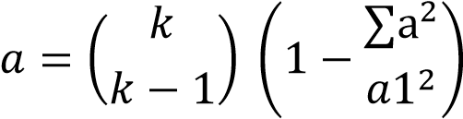

Dimana :
a = Relibilitas intrument
k = Banyaknya pertanyaan
∑a² = Jumlah pertanyaan
a1² = Total varians

    - Uji Asumsi Klasik
Sebelum melakukan uji hipotesis maka terlebih dahulu harus melakukan uji coba asumsi dasar sebagai prasyarat untuk dapat menggunakan analisis path sebagai teknik analis data yaitu uji normalitas data dan uji heteroskedastisitas.
- Uji normalitas
Uji normaliatas bertujuan untuk mengetahui kenormalan distribusi sebaran skor variabel apabila terjadi penyimpangan tersebut. Dalam penelitian untuk menguji normalitas data, peneliti menggunakan rumus Kolmogrov-smimov dengan ketentuan sebagai berikut :
  - Jika signifikansi ( significance level ) $>$ 0, 05 maka Distribusi normal
  - Jika signifikansi ( significance level ) $<$ 0, 05 maka Distribusi tidak normal
- Uji linearitas
Uji linearitas di lakukan untuk mengetahui apakah kedua variabel mempunyai hubungan yang linier atau tidak secara signifikan kidah yang di gunakan untuk menguji linearitas data adalah :
- Jika signifikansi ( significance level ) $>0,05$, maka data tidak mempunyai hubungan yang linier
- Jika signifikansi (signifance level ) < 0,05, maka mempunyai hubungan yang linier

Konvensi Data
Dalam mengukur variable-variable tersebut akan dilakukan penyebaran kuesioner terhadap responden. Dan data yang di sebarkan merupakan data dalam bentuk ordinal, untuk menganalisa penelitian maka dengan ini peneliti perlu melakukan konvensi data. Jalan transformasi data mulai dari skala pengukuran ordinal hingga ke skala interval sering dijumpai pada waktu melangsungkan analisis data, terutama yaitu data penelitian sosial.
Mentransformasi data ordinal menjadi data-data interval gunanya untuk memenuhi sebagian dari syarat analisis prametik setidaknya berkala interval. Teknik transformasi yang paling sederhana dengan menggunakan MSI ( method of succecssive intreval ). Menurut Riduwan ( 2012 : 30 ) bahwa terdapat beberapa langkah transformasi data ordinal ke data interval yaitu sebagai berikut :
- Perhatikan setiap butir jawaban setiap responden dari angket yang disebarkan
- Di setiap butir tentukan berapa - berapa orang yang mendapat skor 1, 2, 3, 4, dan 5 yang di sebut sebagai frekuensi
- Setiap frekuensi terbagi dengan banyaknya responden dan hasilnya di sebut proporsi
- Tentukan nilai proporsi kumulatif dengan jalan menjumlahkan proporsi secara berurutan perkolom skor
- Gunakan tabel Distribusi Normal, hitung nilai Z untuk setiap proporsi kumulatif yang diperoleh
- Temukan nilai tinggi densitas untuk tiap nilai Z yang di peroleh dengan menggunakan tabel Koordinar Kurva Normal
- Tentukan nilai skala dengan menggunakan rumus
$$NS=\frac{Desity at Limit)-(Density at Upper Limit ) }{\left( Area Below Upper Limit \right)-( Area Below Lower Limit ) }$$
- Tentukan nilai transformasi dengan rumus
Y = NS + $\left[1+ \left|{NS}_{MIN}\right|\right]$

Rancangan Uji Hipotesis
Dalam memastikan bahwa terdapat pengaruh kepemimpinan transformasional berupa kharisma ( X1 ), Stimulasi intelektual ( X2 ), inspiratif ( X3 ), konsiderasi ( X4 ), perhatian yang berorientasi individual ( X5 ) terhadap kinerja pegawai ( Y ) di Kantor Camat Kwandang Kabupaten Gorontalo Utara. Maka dengan ini pengujian di lakukan dengan uji analisis jalur, yaitu dengan terlebih dahulu mengkonvensi data skala ordinal ke skala interval.

PYX1
X1
PYX2
rx1x2
ε
PYX3
rx1x3
rx2x3
PYε
X2
rx1x5
Y
X3
rx3x4
PYX4
X4
rx4x5
PYX5
X5

Gambar 3. 1 Struktur Path Analisis
Berdasarkan gambar di atas, di jelaskan bahwa Kharisma ( X1 ), berpengaruh langsung terhadap Kinerja Pegawai ( Y ), Stimulasi Intelektual ( X2 ) berpengaruh langsung terhadap kinerja pegawai ( Y ). Inspirantif ( X3 ) berpengaruh langsung kinerja pegawai, konsiderasi ( X4 ) berpengaruh langsung terhadap prestasi kerja (Y). Kharisma ( X1 ) memiliki hubungan korelasi dengan Stimulasi Intelektual (X2), Perhatian Yang Berorientasi Individual (X5 ), dan Stimulasi Intelektual (X2), memiliki korelasi dengan Inspirantif ( X3 ), dan Perhatian Yang Berorientasi (X5). Serta terdapat variabel luar yang tidak di teliti namun turut memenuhi variabel Y yang di nyatakan dengan simbol epsion ( e ) dengan adanya jalur yang terdapat di atas, maka dengan ini di buat persamaan fungsional sebagai berikut :
Y = PYX1$×1$+ PYX2 $×2+PYX3×3+PYX4×4+PYX5×5+e$
Keterangan :
a = Nilai Konstan
b = Arah Kecenderungan
X1 = Kharisma
X2 = Stimulasi Intelektual
X3 = Inspiratif
X4 = Konsiderasi
X5 = Perhatian Yang Berorientasi Individual

Pengujian Hipotesis
Dalam menguji hipotesis yang di ajukan, maka dengan ini di uji F untuk menguji secara simultan dan uji t digunakan untuk menguji secara parsial.
Uji Hipotesis l : Bahwa terdapat pengaruh secara parsial diantara variabel Kharisma ( X1 ) terhadap Kinerja Pegawai ( Y )
H0 = Tidak terdapat pengaruh secara parsial antara variabel Kharisma ( X1 ), dan Kinerja Pegawai ( Y )
H1 = Terdapat pengaruh secara parsial antara variabel Kharisma ( X1 ) dan Kinerja Pegawai ( Y )
Jika F hitung $≥F$ maka H0 di tolak H1 diterima.
Uji Hipotesis 2 : Bahwa terdapat pengaruh secara parsial di antara variabel Intelektual ( X2 ) dan Kinerja Pegawai ( Y )
H0 = Tidak terdapat pengaruh secara parsial antara variabel Intelektual ( X2 ) dan Kinerja Pegawai ( Y )
H1 = Terdapat pengaruh secara parsial antara variabel Intelektual ( X2 ) dan Kinerja Pegawai ( Y )
Jika F hitung > F maka H0 di tolak H1 diterima
Uji Hipotesis 3 : Bahwa terdapat pengaruh secara parsial di antara variabel Inspiratif ( X3 ) dan Kinerja Pegawai ( Y )
H0 = Tidak terdapat pengaruh secara parsial antara variabel Inspiratif ( X3 ) dan Kinerja Pegawai ( Y )
H1 = Terdapat pengaruh secara parsial antara variabel Inspiratif ( X3 )dan Kinerja Pegawai ( Y )
Jika F hitung > maka H0 ditolak H1 diterima
Uji Hipotesis 4 : Bahwa terdapat pengaruh secara parsial di antara variabel Konsiderasi ( X4 ) dan Kinerja Pegawai ( Y )
H0 = Tidak terdapat pengaruh secara parsial antara variabel Konsiderasi ( X4 ) dan Kinerja Pegawai ( Y )
H1 = Terdapat pengaruh secara parsial antara variabel Konsiderasi ( X4 ) dan Kinerja Pegawai ( Y )
Jika F > maka H0 ditolak H1 diterima
Uji Hipotesis 5 : Bahwa terdapat pengaruh secara parsial di antara variabel Perhatian Yang Berorientasi Individual ( X5 ) dan Kinerja Pegawai ( Y )
H0 = Tidak terdapat pengaruh secara parsial antara variabel Perhatian Yang Berorientasi Individu dan Kinerja Pegawai
H1 = Terdapat pengaruh secara parsial antara variabel Perhatian Yang Berorientasi Individu (X5 ) dan Kinerja Pegawai ( Y )
Jika F > maka H0 ditolak H1 diterima
Uji Hipotesis 6 : Bahwa Terdapat Pengaruh secara simultan antara Kharisma (X1), Stimulasi Intelektual ( X2 ), Inspiratif ( X3 ), Konsiderasi ( X4 ), Perhatian Yang Berorientasi Individual ( X5 ) dan Kinerja Pegawai ( X5 )
H0 = Tidak terdapat pengaruh secara simultan antara variabel Kharisma ( X1 ), Stimulasi Intelektual ( X2 ), Inspiratif ( X3 ), Konsiderasi ( X4 ), Perhatian Yang Berorientasi Individual ( X5 ) dan Kinerja Pegawai ( Y )
H1 = Terdapat pengaruh secara simultan antara Kharisma ( X1 ),Stimulasi Intelektual ( X2 ), Inspiratif ( X3 ), Konsiderasi ( X4 ), Perhatian Yang Berorientasi Individual ( X5 ) dan Kinerja Pegawai ( Y )
Jika F > maka H0 ditolak H1 diterima

BAB IV
HASIL DAN PEMBAHASAN
  - Gambaran Umum Lokasi Penelitian
    - Sejarah Singkat Lokasi Penelitian
Kecamatan Kwandang merupakan salah satu Kecamatan di wilayah Kabupaten Gorontalo Utara yang di dirikan pada tahuan 2007 dan menjadi ibu kota dari Kabupaten Gorontalo Utara. Melalui kantor kecamatan ini, warga dapat mengurus berbagai bentuk perizinan. Kecamatan Kwandang merupakan kecamatan yang pertama kali berdiri setelah Kabupaten Gorontalo Utara dimekarkan dari Kabupaten Gorontalo oleh karena itu Kecamatan Kwandang merupakan Kecamatan tertua yang ada di Gorontalo Utara. Kantor Camat Kwandang terletak di Desa Titidu, Kecamatan Kwandang, Kabupaten Gorontalo Utara dengan memiliki luas tanah 4.410 m2, Kantor Camat Kwandang bersebelahan dengan Kantor Kejaksaan Negeri Gorontalo Utara.
    - Visi dan Misi
Visi : Terwujudnya Kecamatan Kwandang yang sehat,rapi, aman, sejahtera dan mandiri, berkualitas serta berakhlak mulia dan pembangunan yang harmonis berbasis pada sektor unggulan
Misi :1. Menyelenggarakan pelayanan pemerintahan, pembangunan dan sosial masyarakat yang prima dan profesional dengan di landasi sentuhan manusiawi serta terjangkau oleh seluruh lapiasan masyarakat.
2. Membina partisipasi masyarakat yang berbudaya, hidup sehat, sejahtera, demokratis dan damai
3. Melaksanakan pemerataan sistem pelayanan secara harisontal dan vertikal
4. Melaksanakan upaya peningkatan kemampuan staf yang profesional dan berkualitas
    - Struktur Organisasi
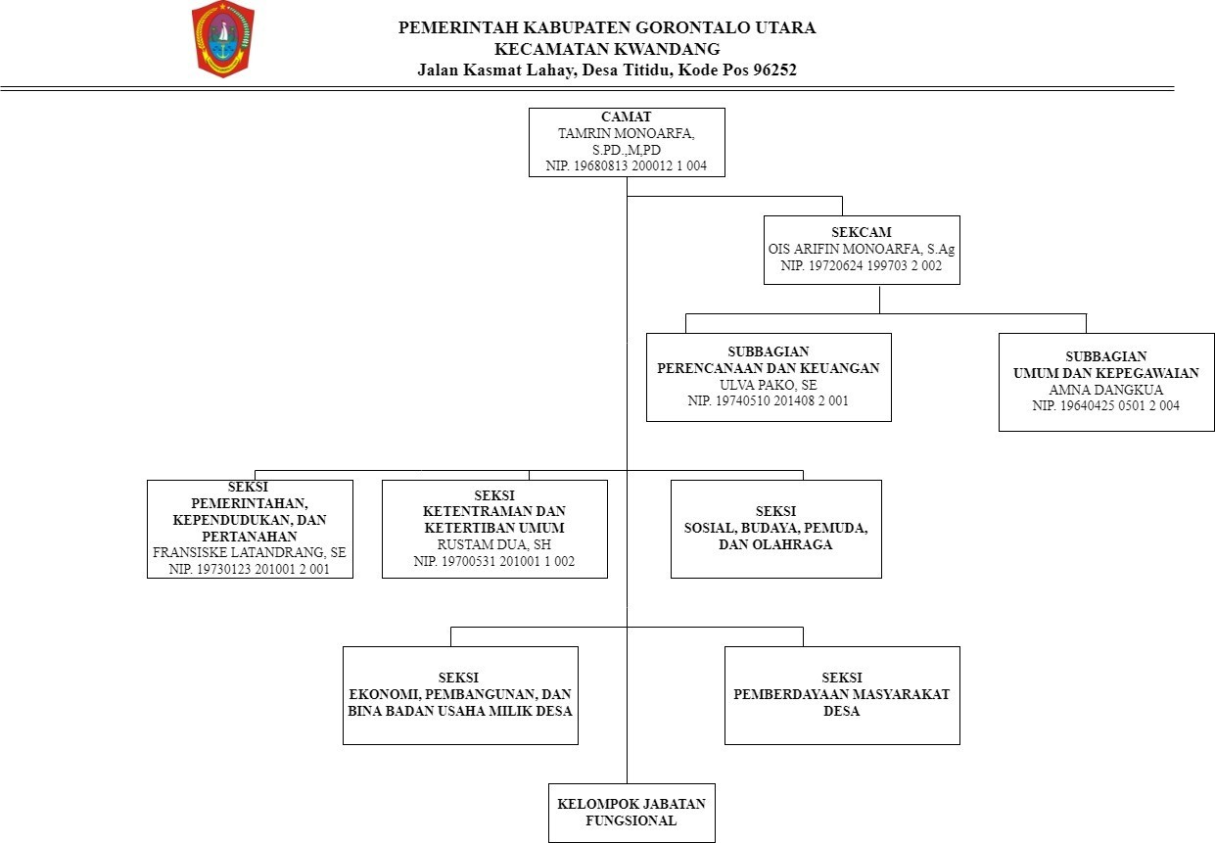
  - Hasil Penelitian
Daftar pernyataan atau kuesioner merupakan data primer yang sangat menunjang dalam pelaksanaan penelitian. Oleh karena itu perlu dilakukan uji validitas dan reliabilitas untuk mengetahui apakah daftar pernyataan/kuesioner yang telah disiapkan dapat mengukur variabel yang akan diukur. Uji validitas dan reliabilitas dilakukan dengan cara menghitung korelasi antara masing-masing daftar pertanyaan/kuesioner dengan skor totalnya. Berikut adalah hasil uji validitas pertanyaan/kuesioner.
    - Hasil Uji Validitas Kuesioner
Uji validitas kuesioner dilakukan dengan menentukan tiap pernyataan dengan skor total untuk masing-masing variabel. Uji validitas menggunakan korelasi product moment. Instrumen dikatakan valid dengan menggunakan kriteria apabila nilai r hitung > r tabel. Lebih jelasnya rekapitulasi hasil uji validitas instrumen atas indikator variabel penelitian ini disajikan pada tabel.
Hasil pengujian validitas kuesioner mengenai kepemimpinan transformasional (variabel X) berupa kharisma (X1), stimulasi intelektual (X2), inspiratif (X3), konsiderasi (X4), perhatian yang berorientasi individual (X5) melalui koefisien korelasi Pearson, dapat dilihat pada tabel berikut:
Tabel 4.1
Hasil uji validitas sub variabel kharisma (X1), stimulasi intelektual (X2), inspiratif (X3), konsiderasi (X4), perhatian yang berorientasi individual (X5)
Variabel | Pertanyaan | r _{hitung} | r _{tabel =} 0,388 | Kesimpulan
kharisma (X1) | 1 | 0.644 | 0,388 | Valid
kharisma (X1) | 2 | 0.530 | 0,388 | Valid
kharisma (X1) | 3 | 0.755 | 0,388 | Valid
stimulasi intelektual (X2) | 1 | 0.869 | 0,388 | Valid
stimulasi intelektual (X2) | 2 | 0.869 | 0,388 | Valid
inspiratif (X3) | 1 | 0.645 | 0,388 | Valid
inspiratif (X3) | 2 | 0.783 | 0,388 | Valid
inspiratif (X3) | 3 | 0.757 | 0,388 | Valid
konsiderasi (X4) | 1 | 0.543 | 0,388 | Valid
konsiderasi (X4) | 2 | 0.543 | 0,388 | Valid
perhatian yang berorientasi individual (X5) | 1 | 0.645 | 0,388 | Valid
perhatian yang berorientasi individual (X5) | 2 | 0.646 | 0,388 | Valid
Sumber data: olahan kuesioner 2023
Pada tabel 4.1 tersebut dapat dilihat bahwa dari 3 pertanyaan untuk kharisma (X1), 2 pertanyaan untuk stimulasi intelektual (X2), 3 pertanyaan untuk inspiratif (X3), 2 pertanyaan untuk konsiderasi (X4), dan 2 pertanyaan untuk perhatian yang berorientasi individual (X5), semuanya memiliki nilai r hitung lebih besar daripada nilai t tabel = 0,388 (nilai r hitung > r tabel), sehingga dapat diputuskan bahwa semua pertanyaan pernyataan untuk mengukur kharisma (X1), stimulasi intelektual (X2), inspiratif (X3), konsiderasi (X4), perhatian yang berorientasi individual (X5), semuanya dinyatakan valid. Dengan demikian pengujian kuesioner dapat dilanjutkan pada pengujian reliabilitasnya.

Tabel 4.2
Hasil uji validitas kinerja pegawai (variabel Y)
Variabel | Pertanyaan | r _{hitung} | r _{tabel =} 0,388 | Kesimpulan
Kinerja Pegawai (variabel Y) | 1 | 0.807 | 0,388 | Valid
Kinerja Pegawai (variabel Y) | 2 | 0.828 | 0,388 | Valid
Kinerja Pegawai (variabel Y) | 3 | 0.630 | 0,388 | Valid
Kinerja Pegawai (variabel Y) | 4 | 0.883 | 0,388 | Valid
Kinerja Pegawai (variabel Y) | 5 | 0.782 | 0,388 | Valid
Kinerja Pegawai (variabel Y) | 6 | 0.448 | 0,388 | Valid
Kinerja Pegawai (variabel Y) | 7 | 0.422 | 0,388 | Valid
Sumber data: olahan kuesioner 2023
Berdasarkan tabel di atas dapat dilihat bahwa semua pertanyaan mengenai kinerja pegawai (variabel Y) dianggap valid karena hasil t hitung > t tabel (0,388). Dengan demikian pengujian kuesioner dapat dilanjutkan pada pengujian reliabilitasnya.
    - Hasil Uji Reliabilitas Kuesioner
Uji reliabilitas digunakan untuk mengetahui konsistensi alat ukur, apakah alat pengukur yang digunakan dapat diandalkan dan tetap konsisten, jika pengukuran tersebut diulang. Metode yang digunakan untuk uji reliabilitas adalah dengan menggunakan metode Cronbach’s Alpha, dimana tingkat keandalan atau reliabilitas yang dapat diterima jika nilai keofisiennya reliabilitas yang terukur adalah variabel lebih besar dari 0,60 atau 60%. Hasil uji reliabilitas dapat dilihat pada tabel berikut.
Tabel 4.3
Uji reliabilitas kharisma (X1), stimulasi intelektual (X2), inspiratif (X3), konsiderasi (X4), perhatian yang berorientasi individual (X5)
Variabel | N of Items (jumlah pernyataan) | Cronbach's Alpha | Nilai ambang batas = 0,60 | Kesimpulan
Kharisma (X1) | 3 | 0.786 | 0,60 | Reliabel
Stimulasi Intelektual (X2) | 2 | 0.927 | 0,60 | Reliabel
Inspiratif (X3) | 3 | 0.853 | 0,60 | Reliabel
Konsiderasi (X4) | 2 | 0.651 | 0,60 | Reliabel
Perhatian yang berorientasi individual (X5) | 2 | 0.775 | 0,60 | Reliabel
Sumber data: olahan kuesioner 2023
Pada tabel 4.2 menunjukkan bahwa ada 3 pertanyaan untuk mengukur kharisma (X1), 2 pertanyaan untuk mengukur stimulasi intelektual (X2), 3 pertanyaan untuk mengukur inspiratif (X3), 2 pertanyaan untuk mengukur konsiderasi (X4), dan 2 pertanyaan untuk mengukur perhatian yang berorientasi individual (X5), dan berdasarkan hasil pengujian melalui metode Cronbach’s Alpha, didapat nilai Cronbach's Alpha untuk semua sub variabel tersebut, semua nilainya lebih besar dari nilai ambang batas yakni 0,60. Hal ini berarti semua pertanyaan untuk mengukur sub variabel kharisma (X1), stimulasi intelektual (X2), inspiratif (X3), konsiderasi (X4), dan perhatian yang berorientasi individual (X5), dinyatakan reliabel atau terpercaya sebagai pengumpul data dalam penelitian ini.
Tabel 4.4
Uji reliabilitas kinerja pegawai (variabel Y)
Cronbach's Alpha | N of Items (jumlah pernyataan)
0.854 | 7
Sumber data: olahan kuesioner 2023

Tabel 4.4 memperlihatkan bahwa ada 7 pertanyaan untuk mengukur kinerja pegawai (variabel Y), dan berdasarkan hasil pengujian melalui metode Cronbach’s Alpha, didapat nilai sebesar 0,854. Nilai ini lebih besar dari 0,60 (Cronbach’s Alpha = 0,854 > 0,60). Hal ini berarti semua pertanyaan untuk kinerja pegawai (variabel Y) dinyatakan reliabel atau terpercaya sebagai pengumpul data dalam penelitian ini.
  - Analisis Deskriptif
Deskripsi setiap variabel penelitian penting untuk diuraikan untuk melihat sebaran atau distribusi jawaban responden terhadap indikator variabel penelitian. Penelitian ini akan menguji seberapa besar pengaruh kepemimpinan taransformasional (variabel X) berupa kharisma (X1), stimulasi intelektual (X2), inspiratif (X3), konsiderasi (X4), dan perhatian yang berorientasi individual (X5) terhadap kinerja pegawai (variabel Y) di Kantor Camat Kwandang Kabupaten Gorontalo Utara.. Adapun deskripsi dari jawaban responden terhadap masing-masing pertanyaan dapat diuraikan sebagai berikut.

    - Deskripsi Kharisma (X1)
Berdasarkan tabulasi data pada kuesioner yang diisi responden sebanyak 28 orang diperoleh nilai masing-masing indikator dari sub variabel kharisma (X1) yang dapat dilihat pada tabel berikut.
Tabel 4.5
Tanggapan responden tentang mempengaruhi para pegawai
Pilihan jawaban | Frekuensi (F) | Persentase (%)
Selalu | 12 | 42.9
Sering | 13 | 46.4
Kadang – kadang | 2 | 7.1
Jarang | 1 | 3.6
Tidak pernah | 0 | 0
Jumlah | 28 | 100%
Sumber data: olahan kuesioner 2023

Dari tanggapan responden terkait pemimpin mempengaruhi pegawai dapat diketahui bahwa sebagian besar rseponden yakni sebanyak 13 (46,4%) mengatakan bahwa pemimpin sering mempengaruhi pegawai.
Tabel 4.6
Tanggapan responden tentang membangkitkan emosi
Pilihan jawaban | Frekuensi (F) | Persentase (%)
Selalu | 11 | 39.3
Sering | 13 | 46.4
Kadang - kadang | 3 | 10.7
Jarang | 1 | 3.6
Tidak pernah | 0 | 0
Jumlah | 28 | 100%
Sumber data: olahan kuesioner 2023

Dari tanggapan responden terkait membangkitkan emosi dapat diketahui bahwa sebagian besar rseponden yakni sebanyak 13 (46,4%) mengatakan bahwa pemimpin sering. membangkitkan emosi pegawai untuk bekerja.
Tabel 4.7
Tanggapan responden tentang identifikasi yang kuat
Pilihan jawaban | Frekuensi (F) | Persentase (%)
Selalu | 16 | 57.1
Sering | 11 | 39.3
Kadang - kadang | 1 | 3.6
Jarang | 0 | 0
Tidak pernah | 0 | 0
Jumlah | 28 | 100%
Sumber data: olahan kuesioner 2023

Dari tanggapan responden terkait identifikasi yang kuat dapat diketahui bahwa sebagian besar rseponden yakni sebanyak 16 (57,1%) mengatakan bahwa pemimpin sering melakukan identifikasi yang kuat kepada pegawai.
    - Deskripsi Stimulasi Intelektual (X2)
Berdasarkan tabulasi data pada kuesioner yang diisi responden sebanyak 28 orang diperoleh nilai masing-masing indikator dari sub variabel intelektual (X2) yang dapat dilihat pada tabel berikut.
Tabel 4.8
Tanggapan responden tentang meningkatkan kesadaran para pegawai
Pilihan jawaban | Frekuensi (F) | Persentase (%)
Selalu | 22 | 78.6
Sering | 4 | 14.3
Kadang - kadang | 2 | 7.1
Jarang | 0 | 0
Tidak pernah | 0 | 0
Jumlah | 28 | 100%
Sumber data: olahan kuesioner 2023

Dari tanggapan responden terkait meningkatkan kesadaran para pegawai dapat diketahui bahwa sebagian besar rseponden yakni sebanyak 22 (78,6%) mengatakan bahwa pemimpin sering meningkatkan kesadaran para pegawai untuk bekerja lebih baik.
Tabel 4.9
Tanggapan responden tentang memandang masalah-masalah dari sudut pandang yang baru
Pilihan jawaban | Frekuensi (F) | Persentase (%)
Selalu | 22 | 78.6
Sering | 3 | 10.7
Kadang - kadang | 3 | 10.7
Jarang | 0 | 0
Tidak pernah | 0 | 0
Jumlah | 28 | 100%
Sumber data: olahan kuesioner 2023

Dari tanggapan responden terkait memandang masalah-masalah dari sudut pandang yang baru dapat diketahui bahwa sebagian besar rseponden yakni sebanyak 22 (78,6%) mengatakan bahwa pemimpin sering memandang masalah-masalah dari sudut pandang yang baru.
    - Deskripsi Inspiratif (X3)
Berdasarkan tabulasi data pada kuesioner yang diisi responden sebanyak 28 orang diperoleh nilai masing-masing indikator dari sub variabel inspiratif (X3) yang dapat dilihat pada tabel berikut.

Tabel 4.10
Tanggapan responden tentang antusiasme pegawai terhadap tugas-tugas
Pilihan jawaban | Frekuensi (F) | Persentase (%)
Selalu | 18 | 64.3
Sering | 8 | 28.6
Kadang - kadang | 2 | 7.1
Jarang | 0 | 0
Tidak pernah | 0 | 0
Jumlah | 28 | 100%
Sumber data: olahan kuesioner 2023

Dari tanggapan responden terkait antusiasme pegawai terhadap tugas-tugas dapat diketahui bahwa sebagian besar rseponden yakni sebanyak 18 (46,4%) mengatakan bahwa pemimpin sering membangkitkan antusiasme pegawai terhadap tugas-tugas.
Tabel 4.11
Tanggapan responden tentang menumbuhkan kepercayaan
Pilihan jawaban | Frekuensi (F) | Persentase (%)
Selalu | 18 | 64.3
Sering | 7 | 25.0
Kadang - kadang | 3 | 10.7
Jarang | 0 | 0
Tidak pernah | 0 | 0
Jumlah | 28 | 100%
Sumber data: olahan kuesioner 2023

Dari tanggapan responden terkait menumbuhkan kepercayaan dapat diketahui bahwa sebagian besar rseponden yakni sebanyak 18 (64,3%) mengatakan bahwa pemimpin sering menumbuhkan kepercayaan dalam diri para pegawai.

Tabel 4.12
Tanggapan responden tentang kemampuan menyelesaikan tugas
Pilihan jawaban | Frekuensi (F) | Persentase (%)
Selalu | 21 | 75.0
Sering | 5 | 17.9
Kadang - kadang | 2 | 7.1
Jarang | 0 | 0
Tidak pernah | 0 | 0
Jumlah | 28 | 100%
Sumber data: olahan kuesioner 2023

Dari tanggapan responden terkait kemampuan menyelesaikan tugas dapat diketahui bahwa sebagian besar rseponden yakni sebanyak 21 (75,0%) mengatakan bahwa pemimpin sering memiliki kemampuan menyelesaikan tugas.
    - Deskripsi Konsiderasi (X4)
Berdasarkan tabulasi data pada kuesioner yang diisi responden sebanyak 28 orang diperoleh nilai masing-masing indikator dari sub variabel konsiderasi (X4) yang dapat dilihat pada tabel berikut.
Tabel 4.13
Tanggapan responden tentang penuh pertimbangan dari seorang pemimpin
Pilihan jawaban | Frekuensi (F) | Persentase (%)
Selalu | 21 | 75.0
Sering | 6 | 21.4
Kadang - kadang | 1 | 3.6
Jarang | 0 | 0
Tidak pernah | 0 | 0
Jumlah | 28 | 100%
Sumber data: olahan kuesioner 2023

Dari tanggapan responden terkait penuh pertimbangan dari seorang pemimpin dapat diketahui bahwa sebagian besar rseponden yakni sebanyak 21 (75,0%) mengatakan bahwa pemimpin sering penuh pertimbangan.
Tabel 4.14
Tanggapan responden tentang memiliki rasa keadilan
Pilihan jawaban | Frekuensi (F) | Persentase (%)
Selalu | 23 | 82.1
Sering | 4 | 14.3
Kadang - kadang | 1 | 3.6
Jarang | 0 | 0
Tidak pernah | 0 | 0
Jumlah | 28 | 100%
Sumber data: olahan kuesioner 2023
Dari tanggapan responden terkait memiliki rasa keadilan dapat diketahui bahwa sebagian besar rseponden yakni sebanyak 23 (82,1%) mengatakan bahwa pemimpin sering memiliki rasa keadilan.
    - Deskripsi Perhatian Yang Berorientasi Individual (X5)
Berdasarkan tabulasi data pada kuesioner yang diisi responden sebanyak 28 orang diperoleh nilai masing-masing indikator dari sub variabel perhatian yang berorientasi individual (X5) yang dapat dilihat pada tabel berikut.
Tabel 4.15
Tanggapan responden tentang memberi dukungan
Pilihan jawaban | Frekuensi (F) | Persentase (%)
Selalu | 25 | 89.3
Sering | 2 | 7.1
Kadang – kadang | 1 | 3.6
Jarang | 0 | 0
Tidak pernah | 0 | 0
Jumlah | 28 | 100%
Sumber data: olahan kuesioner 2023

Dari tanggapan responden terkait memberi dukungan dapat diketahui bahwa sebagian besar rseponden yakni sebanyak 25 (89,3%) mengatakan bahwa pemimpin sering memberi dukungan.
Tabel 4.16
Tanggapan responden tentang berbagi pengalaman moralitas tentang pembangunan
Pilihan jawaban | Frekuensi (F) | Persentase (%)
Selalu | 25 | 89.3
Sering | 1 | 3.6
Kadang – kadang | 2 | 7.1
Jarang | 0 | 0
Tidak pernah | 0 | 0
Jumlah | 28 | 100%
Sumber data: olahan kuesioner 2023

Dari tanggapan responden terkait berbagi pengalaman moralitas tentang pembangunan dapat diketahui bahwa sebagian besar rseponden yakni sebanyak 25 (89,3%) mengatakan bahwa pemimpin sering berbagi pengalaman moralitas tentang pembangunan.
    - Deskripsi Kinerja Pegawai (variabel Y)
Berdasarkan tabulasi data pada kuesioner yang diisi responden sebanyak 28 orang diperoleh nilai masing-masing indikator dari variabel kinerja pegawai (Y) yang dapat dilihat pada tabel berikut.
Tabel 4.17
Tanggapan responden tentang suatu tujuan dalam kelompok dapat di capai
Pilihan jawaban | Frekuensi (F) | Persentase (%)
Selalu | 14 | 50.0
Sering | 12 | 42.9
Kadang – kadang | 1 | 3.6
Jarang | 1 | 3.6
Tidak pernah | 0 | 0
Jumlah | 28 | 100%
Sumber data: olahan kuesioner 2023

Dari tanggapan responden terkait suatu tujuan dalam kelompok dapat di capai dapat diketahui bahwa sebagian besar rseponden yakni sebanyak 14 (50,0%) mengatakan bahwa pegawai sering mencapai suatu tujuan dalam kelompok
Tabel 4.18
Tanggapan responden tentang berjalan sesuai dengan kebutuhan yang di rencanakan
Pilihan jawaban | Frekuensi (F) | Persentase (%)
Selalu | 17 | 60.7
Sering | 9 | 32.1
Kadang – kadang | 1 | 3.6
Jarang | 1 | 3.6
Tidak pernah | 0 | 0
Jumlah | 28 | 100%
Sumber data: olahan kuesioner 2023

Dari tanggapan responden terkait berjalan sesuai dengan kebutuhan yang di rencanakan dapat diketahui bahwa sebagian besar rseponden yakni sebanyak 17 (60,7%) mengatakan bahwa pekerjaan pegawai sering berjalan sesuai dengan kebutuhan yang di rencanakan.
Tabel 4.19
Tanggapan responden tentang sebagai akibat kepemilikan wewenang
Pilihan jawaban | Frekuensi (F) | Persentase (%)
Selalu | 23 | 82.1
Sering | 5 | 17.9
Kadang – kadang | 0 | 0
Jarang | 0 | 0
Tidak pernah | 0 | 0
Jumlah | 28 | 100%
Sumber data: olahan kuesioner 2023

Dari tanggapan responden terkait sebagai akibat kepemilikan wewenang dapat diketahui bahwa sebagian besar rseponden yakni sebanyak 23 (82,1%) mengatakan bahwa pegawai selalu bertanggung jawab sebagai akibat kepemilikan wewenang.
Tabel 4.20
Tanggapan responden tentang ketika diberikan kepercayaan di jalankan dengan baik
Pilihan jawaban | Frekuensi (F) | Persentase (%)
Selalu | 25 | 89.3
Sering | 1 | 3.6
Kadang – kadang | 2 | 7.1
Jarang | 0 | 0
Tidak pernah | 0 | 0
Jumlah | 28 | 100%
Sumber data: olahan kuesioner 2023

Dari tanggapan responden terkait ketika di berikan kepercayaan di jalankan dengan baik dapat diketahui bahwa sebagian besar rseponden yakni sebanyak 25 (89,3%) mengatakan bahwa pegawai selalu bertanggung jawab ketika diberikan kepercayaan dijalankan dengan baik.
Tabel 4.21
Tanggapan responden tentang taat pada hukum dan aturan
Pilihan jawaban | Frekuensi (F) | Persentase (%)
Selalu | 25 | 89.3
Sering | 2 | 7.1
Kadang – kadang | 1 | 3.6
Jarang | 0 | 0
Tidak pernah | 0 | 0
Jumlah | 28 | 100%
Sumber data: olahan kuesioner 2023

Dari tanggapan responden terkait taat pada hukum dan aturan dapat diketahui bahwa sebagian besar rseponden yakni sebanyak 25 (89,3%) mengatakan bahwa pegawai selalu taat pada hukum dan aturan.
Tabel 4.22
Tanggapan responden tentang berhubungan dengan daya pikir
Pilihan jawaban | Frekuensi (F) | Persentase (%)
Selalu | 27 | 96.4
Sering | 1 | 3.6
Kadang – kadang | 0 | 0
Jarang | 0 | 0
Tidak pernah | 0 | 0
Jumlah | 28 | 100%
Sumber data: olahan kuesioner 2023

Dari tanggapan responden terkait berhubungan dengan daya pikir dapat diketahui bahwa sebagian besar rseponden yakni sebanyak 27 (96,4%) mengatakan bahwa inisiatif pegawai selalu berhubungan dengan daya pikir.
Tabel 4.23
Tanggapan responden tentang kreaktivitas dalam bentuk ide
Pilihan jawaban | Frekuensi (F) | Persentase (%)
Selalu | 24 | 85.7
Sering | 4 | 14.3
Kadang – kadang | 1 | 3.6
Jarang | 0 | 0
Tidak pernah | 0 | 0
Jumlah | 28 | 100%
Sumber data: olahan kuesioner 2023

Dari tanggapan responden terkait kreaktivitas dalam bentuk ide dapat diketahui bahwa sebagian besar rseponden yakni sebanyak 24 (85,7%) mengatakan bahwa kreaktivitas pegawai selalu dalam bentuk ide.
  - Hasil Pengujian Hipotesis
Setelah dilakukan analisis terhadap instrumen penelitian, maka dari data yang diperoleh akan dipergunakan untuk menganalisis dan menguji rumusan hipotesis penelitian berdasarkan analisis jalur/path analysis, pengujian hipotesis dapat dilakukan sebagai berikut.
    - Uji Hipotesis Pertama
Hipotesis pertama yang akan diuji adalah diduga kepemimpinan taransformasional (variabel X) berupa kharisma (X1), stimulasi intelektual (X2), inspiratif (X3), konsiderasi (X4), dan perhatian yang berorientasi individual (X5) secara simultan berpengaruh terhadap kinerja pegawai (variabel Y) di Kantor Camat Kwandang Kabupaten Gorontalo Utara. Adapun hasil uji hipotesis ini adalah sebagai berikut.
Dari hasil perhitungan matriks korelasi dan matriks invers korelasi antar variabel bebas dapat diperoleh koefisien jalur dan pengaruh masing-masing variabel independen (X) terhadap variabel dependen (Y) yang dapat dilihat pada tabel di bawah ini.
Tabel 4.24
Koefisien jalur variabel X dan Y
Koefisien Jalur |  |  | Persen (%)
Koefisien jalur X1 terhadap Y | (Py.X1) | 0.215 | 21.5%
Koefisien jalur X2 terhadap Y | (Py.X2) | 0.273 | 27.3%
Koefisien jalur X3 terhadap Y | (Py.X3) | 0.022 | 2.2%
Koefisien jalur X4 terhadap Y | (Py.X4) | 0.020 | 2.0%
Koefisien jalur X5 terhadap Y | (Py.X5) | 0.479 | 47.9%
Koefisien korelasi multipel | Ry,X1,X2,X3,X4,X5 | 0.848 | 84.8%
Koefisien determinasi multipel | R2y,X1,X2,X3,X4,X5 | 0.718 | 71.8%
Koefisien determinasi variabel luar terhadap Y | P2Y,Є | 0.282 | 28.2%
Koefisien jalur variabel luar terhadap Y | Py,Є | 0.531 | 53.1%
Sumber data: olahan kuesioner 2023
Pada tabel tersebut dapat diketahui bahwa besarnya koefisien jalur kharisma (X1) terhadap kinerja pegawai (Y) adalah 0,215 atau (21,5%), besarnya koefisien jalur stimulasi intelektual (X2) terhadap kinerja pegawai (Y) adalah 0,273 atau (27,3%), besarnya koefisien jalur inspiratif (X3) terhadap kinerja pegawai (Y) adalah 0,022 atau (2,2%), besarnya koefisien jalur konsiderasi (X4) terhadap kinerja pegawai (Y) adalah 0,020 atau (2,0%), dan besarnya koefisien jalur perhatian yang berorientasi individual (X5) adalah 0,479 atau (47,9%),
Kemudian besarnya koefisien korelasi multiple X1, X2, X3, X4, dan X5 terhadap Y (Ry,X1,X2,X3,X4,X5) adalah 0,848 atau (84,8%), sedangkan besarnya koefisien jalur variabel luar terhadap Y (Py,Є) adalah 0,531 atau (53,1%). Adapun struktur analisis jalurnya dapat dilihat pada gambar.

Struktur Path Analisis
0,563
X1
0,276
0,781
0,669
ε
0,615
0,386
0,342
0,531
X2
0,517
0,317
Y
X3
0,728
0,728
X4
0.400
0,782
X5

Setelah besarnya nilai koefisien jalur dari masing-masing variabel diketahui, maka langkah selanjutnya adalah mencari pengaruh secara simultan (bersama-sama) antara variabel X1, X2, X3, X4, X5 terhadap Y, yang dapat dilihat pada tabel berikut.
Tabel 4.25
Total Pengaruh Sub Variabel X1,X2,X3,X4, dan X5Terhadap Y
Variabel | Koefisien jalur | Pengaruh |  | Pengaruh bersama
Variabel | Koefisien jalur | Langsung | Total | Pengaruh bersama
X1 | 0.215 | 0.215 | 0.215 | -
X2 | 0.273 | 0.273 | 0.273 | -
X3 | 0.022 | 0.022 | 0.022 | -
X4 | 0.020 | 0.020 | 0.020 | -
X5 | 0.479 | 0.479 | 0.479 | -
 | 0,531 | 1 - 0,718 =0,282
 |  |  |  | 0,718
Sumber data: olahan kuesioner 2023
Pada tabel tabel di atas dapat dilihat bahwa kepemimpinan taransformasional (variabel X) berupa kharisma (X1), stimulasi intelektual (X2), inspiratif (X3), konsiderasi (X4), dan perhatian yang berorientasi individual (X5) secara simultan berpengaruh terhadap kinerja pegawai (variabel Y) di Kantor Camat Kwandang Kabupaten Gorontalo Utara sebesar 0,718 atau 71,8%.
Dengan demikian, hipotesis yang diajukan bahwa: diduga kepemimpinan taransformasional (variabel X) berupa kharisma (X1), stimulasi intelektual (X2), inspiratif (X3), konsiderasi (X4), dan perhatian yang berorientasi individual (X5) secara simultan berpengaruh terhadap kinerja pegawai (variabel Y) di Kantor Camat Kwandang Kabupaten Gorontalo Utara, diterima.
    - Uji Hipotesis Kedua
Hipotesis kedua yang akan diuji yakni diduga kepemimpinan berupa kharisma (X1) secara parsial berpengaruh terhadap kinerja pegawai (variabel Y). Metode yang digunakan dalam melakukan pengujian secara individual adalah uji analisis jalur yang dapat dilihat pada tabel berikut.
Tabel 4.26
Total pengaruh variabel X1 terhadap Y
Variabel | Koefisien jalur | Pengaruh |  | Pengaruh bersama
Variabel | Koefisien jalur | Langsung | Total | Pengaruh bersama
X1 | 0.215 | 0.215 | 0.215 | -
Sumber data: olahan kuesioner 2023
Dari hasil perhitungan dapat diketahui bahwa pengaruh langsung kharisma (X1) secara parsial terhadap kinerja pegawai (Y) adalah 0,215 (21,5%). Sedangkan pengaruh total kharisma (X1) secara parsial terhadap kinerja pegawai (Y) di Kantor Camat Kwandang Kabupaten Gorontalo Utara sebesar 0,215 (21,5%).
Dengan demikian hipotesis yang diajukan bahwa: diduga kepemimpinan berupa kharisma (X1) secara parsial berpengaruh terhadap kinerja pegawai (variabel Y), diterima.
    - Uji Hipotesis Ketiga
Hipotesis ketiga yang diuji yakni diduga kepemimpinan transformasional berupa stimulasi intelektual (X2) secara parsial berpengaruh terhadap kinerja pegawai (variabel Y). Metode yang digunakan dalam melakukan pengujian secara individual adalah uji analisis jalur yang dapat dilihat pada tabel berikut.
Tabel 4.27
Total pengaruh variabel X2 terhadap Y
Variabel | Koefisien jalur | Pengaruh |  | Pengaruh bersama
Variabel | Koefisien jalur | Langsung | Total | Pengaruh bersama
X2 | 0.273 | 0.273 | 0.273 | -
Sumber data: olahan kuesioner 2023
Dari hasil perhitungan dapat diketahui bahwa pengaruh langsung stimulasi intelektual (X2) secara parsial terhadap kinerja pegawai (Y) adalah 0,273 (27,3%). Sedangkan pengaruh total stimulasi intelektual (X2) secara parsial terhadap kinerja pegawai (Y) di Kantor Camat Kwandang Kabupaten Gorontalo Utara sebesar 0,273 (27,3%).
Dengan demikian hipotesis yang diajukan bahwa: diduga kepemimpinan transformasional berupa stimulasi intelektual (X2) secara parsial berpengaruh terhadap kinerja pegawai (variabel Y), diterima.
    - Uji Hipotesis Keempat
Hipotesis ketempat yang diuji yakni diduga kepemimpinan transformasional berupa inspiratif (X3) secara parsial berpengaruh terhadap kinerja pegawai (variabel Y). Metode yang digunakan dalam melakukan pengujian secara individual adalah uji analisis jalur yang dapat dilihat pada tabel berikut.
Tabel 4.28
Total pengaruh variabel X3 terhadap Y
Variabel | Koefisien jalur | Pengaruh |  | Pengaruh bersama
Variabel | Koefisien jalur | Langsung | Total | Pengaruh bersama
X3 | 0.022 | 0.022 | 0.022 | -
Sumber data: olahan kuesioner 2023
Dari hasil perhitungan dapat diketahui bahwa pengaruh langsung inspiratif (X3) secara parsial terhadap kinerja pegawai (Y) adalah 0,022 (2,2%). Sedangkan pengaruh total inspiratif (X3) secara parsial terhadap kinerja pegawai (Y) di Kantor Camat Kwandang Kabupaten Gorontalo Utara sebesar 0,022 (2,2%).
Dengan demikian hipotesis yang diajukan bahwa: diduga kepemimpinan transformasional berupa inspiratif (X3) secara parsial berpengaruh terhadap kinerja pegawai (variabel Y), diterima.
    - Uji Hipotesis Kelima
Hipotesis kelima yang diuji yakni diduga kepemimpinan transformasional berupa konsiderasi (X4) secara parsial berpengaruh terhadap kinerja pegawai (variabel Y). Metode yang digunakan dalam melakukan pengujian secara individual adalah uji analisis jalur yang dapat dilihat pada tabel berikut.
Tabel 4.29
Total pengaruh variabel X4 terhadap Y
Variabel | Koefisien jalur | Pengaruh |  | Pengaruh bersama
Variabel | Koefisien jalur | Langsung | Total | Pengaruh bersama
X4 | 0.020 | 0.020 | 0.020 | -
Sumber data: olahan kuesioner 2023

Dari hasil perhitungan dapat diketahui bahwa pengaruh langsung konsiderasi (X4) secara parsial terhadap kinerja pegawai (Y) adalah 0,020 (2,0%). Sedangkan pengaruh total konsiderasi (X4) secara parsial terhadap kinerja pegawai (Y) di Kantor Camat Kwandang Kabupaten Gorontalo Utara sebesar 0,020 (2,0%).
Dengan demikian hipotesis yang diajukan bahwa: diduga kepemimpinan transformasional berupa konsiderasi (X4) secara parsial berpengaruh terhadap kinerja pegawai (variabel Y), diterima.
    - Uji Hipotesis Keenam
Hipotesis keenam yang diuji yakni diduga kepemimpinan transformasional berupa perhatian yang berorientasi individual (X5) secara parsial berpengaruh terhadap kinerja pegawai (variabel Y). Metode yang digunakan dalam melakukan pengujian secara individual adalah uji analisis jalur yang dapat dilihat pada tabel berikut.

Tabel 4.30
Total pengaruh variabel X5 terhadap Y
Variabel | Koefisien jalur | Pengaruh |  | Pengaruh bersama
Variabel | Koefisien jalur | Langsung | Total | Pengaruh bersama
X5 | 0.479 | 0.479 | 0.479 | -
Sumber data: olahan kuesioner 2023

Dari hasil perhitungan dapat diketahui bahwa pengaruh langsung perhatian yang berorientasi individual (X5) secara parsial terhadap kinerja pegawai (Y) adalah 0,479 (47,9%). Sedangkan pengaruh total perhatian yang berorientasi individual (X5) secara parsial terhadap kinerja pegawai (Y) di Kantor Camat Kwandang Kabupaten Gorontalo Utara sebesar 0,479 (47,9%).
Dengan demikian hipotesis yang diajukan bahwa: diduga kepemimpinan transformasional berupa perhatian yang berorientasi individual (X5) secara parsial berpengaruh terhadap kinerja pegawai (variabel Y), diterima.
  - Pembahasan
Melakukan dan menyelesaikan pekerjaan merupakan tanggung jawab setiap pegawai organisasi. Tentunya dalam melaksanakan tugas dan tugas tersebut hendaknya memiliki tujuan yang sama, yaitu mengharapkan hasil kerja dan tugas yang baik dan memuaskan sesuai dengan yang telah diputuskan sebelumnya. Untuk mencapai hasil kerja yang baik dan sesuai dengan tujuan organisasi, maka setiap pengelola organisasi dapat dipastikan memiliki aturan dan ketentuan yang berupa pedoman. Kebijakan ini dibuat sedemikian rupa agar setiap bagian organisasi melaksanakan tugasnya sesuai dengan tujuan yang telah ditetapkan.
Salah satu model kepemimpinan yang diyakini dapat memberikan dampak positip pada peingkatan kinerja pegawai yakni kepemimpinan transformasional. Model kepemimpinan transformasional merupakan model seorang pemimpin yang memfokuskan pada pemberian motivasi kepada aparaturnya untuk bekerja lebih dengan mengeluarkan segenap kemampuan yang mereka miliki dalam pencapaian tujuan organisais. Pemimpin ini juga suka menitikberatkan perilaku membantu transformasi antar individu dengan organisasi. Umam (2016:295) mengatakan mengatakan bahwa Pemimpin transformasional adalah pengembangan dari pemimpin karismatik. Pemimpin transformasional memiliki kepribadian karismatik karena mampu membentuk hubungan emosional yang kuat dengan public untuk mencapai tujuan tertentu.
Dengan demikian, pemimpin transformasional merupakan seorang pemimpin yang mampu menimbulkan kesadaran dalam diri setiap anggotanya untuk senantiasa bekerja dan menyelesaikan pekerjaan karena merasa pekerjaan tersebut merupakan kewajiban yang harus diselesaikan dengan baik, dan bukan karena merasa takut kepada pemimpinnya.
Demikian juga hasil penelitian tentang kepemimpinan transformasional di Kantor Camat Kwandang Kabupaten Gorontalo Utara. Hasil penelitian menunjukkan bahwa kepemimpinan transformasilan berupa kharisma (X1) berpengaruh terhadap kinerja pegawai (Y) yakni sebesar 0,215 atau (21,5%). Kemudian stimulasi intelektual (X2) berpengaruh terhadap kinerja pegawai (Y) sebesar 0,273 atau (27,3%), inspiratif (X3) juga berpengaruh terhadap kinerja pegawai (Y) sebesar 0,022 atau (2,2%), selanjutnya konsiderasi (X4) berpengaruh terhadap kinerja pegawai (Y) sebesar 0,020 atau (2,0%), dan perhatian yang berorientasi individual (X5) berpengaruh terhadap kinerja pegawai (Y) sebesar 0,479 atau (47,9%). Dari lima dimensi kepamimpinan transformasional yang diteliti, hanya dua dimensi yang masih kurang memberikan pengaruh kepada kinerja pegawai di Kantor Camat Kwandang Kabupaten Gorontalo Utara yakni dimensi inspiratif (X3) dan dimensi konsiderasi (X4).
Dengan demikian dapat dikatakan bahwa kepemimpinan transformasional yang dilakukan Camat Kwandang dapat meningkatkan kinerja pegawainya. Hasil penelitian juga menunjukkan bahwa secara simultan kepemimpinan taransformasional (variabel X) berupa kharisma (X1), stimulasi intelektual (X2), inspiratif (X3), konsiderasi (X4), dan perhatian yang berorientasi individual (X5) berpengaruh terhadap kinerja pegawai (variabel Y) di Kantor Camat Kwandang Kabupaten Gorontalo Utara sebesar 0,718 atau 71,8%. Dan pengaruh ini termasuk kategori kuat (bandingkan dengan tabel 3.3 interpretasi koefisien korelasi).
Hasil penelitian ini juga sejalan dengan pendapat Yuniarsih dan Suwatno (2018:171) yang mengatakan bahwa salah satu faktor pendukung terciptanya kinerja yang tinggi adalah peran pemimpin yang mampu menampilkan kepemimpinannya secara profesional. Masalah kepemimpinan tidak terbatas pada organisasi atau kantor tertentu. Untuk itulah, seorang harus disamping harus memiliki kecakapan, mereka juga harus bisa menempatkan dirinya secara adil di tengah-tengah pegawainya. Camat Kwandang selaku pemimpin harus memiliki kemampuan mempengaruhi dan dapat memberikan dorongan semangat kerja kepada bawahan, yang nantinya tentu akan berpengaruh terhadap kinerja pelayanan birokrasi pemerintahan di Kantor Camat Kwandang.

BAB V
KESIMPULAN DAN SARAN
  - Kesimpulan
Dari hasil penelitian dan pembahasan dapat disimpulkan bahwa:
- Hasil penelitian menunjukan bahwa secara simultan kepemimpinan transformasional (variabel X) berupa Kharisma (X1), Stimulasi Intelektual (X2), Inspiratif (X3), Konsiderasi (X4), dan Perhatian yang Berorientasi Individual (X5) berpengaruh terhadap Kinerja Pegawai (variabel Y) di Kantor Camat Kwandang Kabupaten Gorontalo Utara sebesar 0,718 atau 71.8%.
- Hasil perhitungan dapat diketahui bahwa pengaruh langsung Kharisma (X1) secara parsial terhadap kinerja pegawai (Y) adalah 0,215 (21,5%).
- Hasil perhitungan dapat diketahui bahwa pengaruh langsung Stimulasi Intelektual (X2) secara parsial terhadap kinerja pegawai (Y) adalah 0,273 (27,3%).
- Hasil perhitungan dapat diketahui bahwa pengaruh langsung Inspiratif (X3) secara parsial terhadap kinerja pegawai (Y) adalah 0,022 (2,2%).
- Hasil perhitungan dapat diketahui pengaruh langsung Konsiderasi (X4) secara parsial terhadap kinerja pegawai (Y) adalah 0,020 (2,0%).
- Hasil perhitungan dapat diketahui bahwa pengaruh langsung Perhatian yang Berorientasi Individual (X5) secara parsial terhadap kinerja pegawai (Y) adalah 0,479 (4,79%).

  - Saran
- Camat Kwandang harus lebih banyak lagi melakukan upaya untuk untuk minimbulkan antusiasme pegawainya dengan cara memberikan penekanan penyelesaian tugas-tugas unit masing-masing pegawai, karena hal ini dapat menumbuhkan kepercayaan pegawai dan kemampuan untuk menyelesaikan tugas serta mencapai tujuan kelompok.
- Di samping itu, Camat Kwandang, harus lebih selektif lagi dalam mengambil keputusan yang memiliki rasa keadilan pada semua pegawainya, karena berasarkan hasil penelitian, dimensi konsiderasi yang paling kecil penaruhnya terhadap kinerja pegawai di Kantor Camat Kwandang.

DAFTAR PUSTAKA

Agus Setiawan 2013. Transformation Leadership Ilustrasi di Bidang Organisasi Pendidikan. PT. Raja Grapindo Persada.
Athoillah, Anton. ( 2017 ). Dasar – Dasar Manajemen. Bandung. 248 Hlm.
Bahar Agus Setiawan dan Abd. Muhith. 2013. Transformasional Leadership. Jakarta : PT. Raja Grapindo Persada.
Bass, B. M., dan Avolio, B. J. 1990. The Implications Of Transactional And Transformational Leadership For Individual, Team And Organizational Development,4,231-272.
Busro, M. (2018). Teori-teori Manajemen Sumber Daya Manusia (1st ed.). Jakarta: Prenadamedia Group.
Dessler, Gary, 2010. Manajemen Sumber Daya Manusia, Jakarta : PT. Indeks.
Erlangga, C. Y. (2017). Pengaruh Gaya Kepemimpinan, Motivasi Dan Disiplin Kerja Terhadap Kinerja Karyawan. Komunikasi, 5(1). https://doi.org/10.32493/skr.v5i1.1103
Fahmi 2010. Pengukuran Kinerja. PT. Refika Aditama Bandung.
Hasan Ipmawan. ( 2015 ), Pengaruh Kepemimpinan Transformasional, Motivasi Kerja Dan Kompetetensi Terhadap Kinerja ( Studi Kasus Departement Technical Pt. Surya Toto Indonesia Tbk, Devisi Fitting, Tangerang Selatan ), Jurnal ekonomika dan Manajemen, Vol.4.
Kiswati Sri, R. J. N. (2018). Peran Kepemimpinan Pengaruhnya Terhadap Motivasi, Komitmen dan Kinerja Organisasi di Pura Pakualaman Yogyakarta. 9(2), 60.
M. N, Fatma. ( 2021 ). Good Governance Pada Kinerja Aparatur. Gorontalo.
Muhdiyanto-. (2010). Pengaruh Kepemimpinan Transformasional terhadap Kinerja yang di Moderasi Kecerdasan Emosional (Studi Empiris di Kantor Dprd Kota dan Kabupaten Magelang). Muhammadiyah University Magelang.
Pasolong 2008. Pemimpin Vioner Sebagai Orang Yang bersedia Melangkah Kedalam Situasi yang Tidak di Ketahui. Sinar Grafika Jakarta.
Pasolong, 2008. Manajemen Kinerja Teori dan Aplikasi. Alfabeta. Bandung.
Prawirosentono, Suyadi. ( 2012 ). Manajemen Sumber Daya Manusia, Kebijakan Kinerja Karyawan, Kiat Membangun Organisasi Kompetitif Era Perdagangan Bebas Dunia. Yogyakarta : BPFE.
Rivai, 2012. Manajemen Sumber Daya Manusia. Yogyakarta: Elexmedia.
Samsudin, 2015. Manajemen Sumber Daya Manusia. Bandung Pustaka Setia.
Sazly, S., & Ardiani, Y. (2019). Pengaruh Kepemimpinan Transformasional terhadap Kinerja Pegawai pada Kantor Kecamatan Cengkareng Jakarta Barat. Jurnal Perspektif, 17(2), 184-194.
Simanjuntak 2011. Manajemen Evaluasi Kinerja, LP FEUI, Jakarta.
Thoha, Miftah. ( 2020 ).Kepemimpinan Dalam Manajemen. Ed.1-Cet.21.- Depok : Rajawali Pers.
Umam, Khaerul. 2016. Perilaku Organisasi. Pustaka Setia, Bandung.
Wirawan, 2015. Evaluasi Kinerja Sumber Daya Manusia. ( Teori, Aplikasi, dan Penelitian ). Jakarta : Salemba Empat.
Yuniarsih, Tjutju dan Suwatno. 2018. Manajemen Sumber Daya Manusia, Teori Aplikasi dan Isu Penelitian. Alfabeta, Bandung.

LAMPIRAN

KEPEMIMPINAN TRANSFORMASIONAL (VARIABEL X)
Nomor urut responden | KHARISMA (X1) |  |  |  |  |  | Data Interval
Nomor urut responden | 1 | 2 | 3 | Ganjil | Genap | Total | Data Interval
1 | 3 | 3 | 4 | 7 | 3 | 10
2 | 3 | 3 | 4 | 7 | 3 | 10
3 | 5 | 5 | 5 | 10 | 5 | 15
4 | 4 | 4 | 4 | 8 | 4 | 12
5 | 4 | 4 | 4 | 8 | 4 | 12
6 | 4 | 4 | 4 | 8 | 4 | 12
7 | 5 | 5 | 5 | 10 | 5 | 15
8 | 5 | 3 | 5 | 10 | 3 | 13
9 | 5 | 5 | 5 | 10 | 5 | 15
10 | 4 | 4 | 4 | 8 | 4 | 12
11 | 4 | 4 | 5 | 8 | 4 | 12
12 | 5 | 2 | 4 | 9 | 2 | 11
13 | 5 | 5 | 5 | 10 | 5 | 15
14 | 4 | 4 | 5 | 9 | 4 | 13
15 | 5 | 5 | 5 | 10 | 5 | 15
16 | 4 | 4 | 4 | 8 | 4 | 12
17 | 4 | 4 | 4 | 8 | 4 | 12
18 | 2 | 4 | 3 | 5 | 4 | 9
19 | 5 | 5 | 5 | 10 | 5 | 15
20 | 4 | 4 | 5 | 9 | 4 | 13
21 | 4 | 4 | 4 | 8 | 4 | 12
22 | 4 | 4 | 5 | 9 | 4 | 13
23 | 5 | 5 | 5 | 10 | 5 | 15
24 | 5 | 5 | 5 | 10 | 5 | 15
25 | 5 | 5 | 5 | 10 | 5 | 15
26 | 4 | 4 | 4 | 8 | 4 | 12
27 | 4 | 5 | 5 | 9 | 5 | 14
28 | 5 | 5 | 5 | 10 | 5 | 15

UJI VALIDITAS DAN RELIABILITAS
Reliability Statistics
Cronbach's Alpha |  | N of Items
.786 |  | 3
Item-Total Statistics
 | Scale Mean if Item Deleted |  |  | Scale Variance if Item Deleted |  | Corrected Item-Total Correlation | Squared Multiple Correlation | Cronbach's Alpha if Item Deleted
VAR00001 | 8.7500 |  |  | 1.454 |  | .644 | .542 | .692
VAR00002 | 8.8214 |  |  | 1.560 |  | .530 | .311 | .828
VAR00003 | 8.5000 |  |  | 1.741 |  | .755 | .602 | .620

UJI VALIDITAS DAN RELIABILITAS
Nomor urut responden | STIMULASI INTELEKTUAL (X2) |  |  |  |  | Data Interval
Nomor urut responden | 1 | 2 | Ganjil | Genap | Total | Data Interval
1 | 3 | 3 | 3 | 3 | 6
2 | 3 | 3 | 3 | 3 | 6
3 | 5 | 5 | 5 | 5 | 10
4 | 4 | 4 | 4 | 4 | 8
5 | 5 | 5 | 5 | 5 | 10
6 | 5 | 5 | 5 | 5 | 10
7 | 5 | 5 | 5 | 5 | 10
8 | 5 | 4 | 5 | 4 | 9
9 | 5 | 5 | 5 | 5 | 10
10 | 5 | 5 | 5 | 5 | 10
11 | 5 | 5 | 5 | 5 | 10
12 | 4 | 4 | 4 | 4 | 8
13 | 5 | 5 | 5 | 5 | 10
14 | 5 | 5 | 5 | 5 | 10
15 | 5 | 5 | 5 | 5 | 10
16 | 5 | 5 | 5 | 5 | 10
17 | 5 | 5 | 5 | 5 | 10
18 | 4 | 3 | 4 | 3 | 7
19 | 5 | 5 | 5 | 5 | 10
20 | 5 | 5 | 5 | 5 | 10
21 | 5 | 5 | 5 | 5 | 10
22 | 5 | 5 | 5 | 5 | 10
23 | 4 | 5 | 4 | 5 | 9
24 | 5 | 5 | 5 | 5 | 10
25 | 5 | 5 | 5 | 5 | 10
26 | 5 | 5 | 5 | 5 | 10
27 | 5 | 5 | 5 | 5 | 10
28 | 5 | 5 | 5 | 5 | 10

UJI VALIDITAS DAN RELIABILITAS
Reliability Statistics
Cronbach's Alpha |  | N of Items
.927 |  | 2
Item-Total Statistics
 | Scale Mean if Item Deleted |  |  | Scale Variance if Item Deleted |  | Corrected Item-Total Correlation | Squared Multiple Correlation | Cronbach's Alpha if Item Deleted
VAR00001 | 4.6786 |  |  | .448 |  | .869 | .756 | .ª
VAR00002 | 4.7143 |  |  | .360 |  | .869 | .756 | .ª

Nomor urut responden | INSPIRATIF (X3) |  |  |  |  |  | Data Interval
Nomor urut responden | 1 | 2 | 3 | Ganjil | Genap | Total | Data Interval
1 | 4 | 3 | 4 | 8 | 3 | 11
2 | 4 | 3 | 4 | 8 | 3 | 11
3 | 5 | 5 | 5 | 10 | 5 | 15
4 | 4 | 4 | 5 | 9 | 4 | 13
5 | 5 | 4 | 4 | 9 | 4 | 13
6 | 5 | 4 | 4 | 9 | 4 | 13
7 | 5 | 5 | 5 | 10 | 5 | 15
8 | 5 | 5 | 5 | 10 | 5 | 15
9 | 3 | 4 | 3 | 6 | 4 | 10
10 | 4 | 4 | 5 | 9 | 4 | 13
11 | 4 | 4 | 5 | 9 | 4 | 13
12 | 4 | 5 | 5 | 9 | 5 | 14
13 | 5 | 5 | 5 | 10 | 5 | 15
14 | 4 | 5 | 5 | 9 | 5 | 14
15 | 5 | 5 | 5 | 10 | 5 | 15
16 | 5 | 5 | 5 | 10 | 5 | 15
17 | 5 | 5 | 5 | 10 | 5 | 15
18 | 5 | 5 | 5 | 10 | 5 | 15
19 | 5 | 5 | 5 | 10 | 5 | 15
20 | 3 | 3 | 3 | 6 | 3 | 9
21 | 4 | 5 | 5 | 9 | 5 | 14
22 | 5 | 5 | 5 | 10 | 5 | 15
23 | 5 | 4 | 4 | 9 | 4 | 13
24 | 5 | 5 | 5 | 10 | 5 | 15
25 | 5 | 5 | 5 | 10 | 5 | 15
26 | 5 | 5 | 5 | 10 | 5 | 15
27 | 5 | 5 | 5 | 10 | 5 | 15
28 | 5 | 5 | 5 | 10 | 5 | 15

UJI VALIDITAS DAN RELIABILITAS
Reliability Statistics
Cronbach's Alpha | N of Items
.853 | 3

Item-Total Statistics
 | Scale Mean if Item Deleted | Scale Variance if Item Deleted | Corrected Item-Total Correlation | Squared Multiple Correlation | Cronbach's Alpha if Item Deleted
VAR00001 | 9.2143 | 1.508 | .645 | .419 | .867
VAR00002 | 9.2500 | 1.231 | .783 | .640 | .739
VAR00003 | 9.1071 | 1.433 | .757 | .612 | .768

Nomor urut responden | KONSIDERASI (X4) |  |  |  |  | Data Interval
Nomor urut responden | 1 | 2 | Ganjil | Genap | Total | Data Interval
1 | 4 | 3 | 4 | 3 | 7
2 | 4 | 3 | 4 | 3 | 7
3 | 5 | 5 | 5 | 5 | 10
4 | 5 | 5 | 5 | 5 | 10
5 | 5 | 5 | 5 | 5 | 10
6 | 5 | 5 | 5 | 5 | 10
7 | 5 | 5 | 5 | 5 | 10
8 | 4 | 5 | 4 | 5 | 9
9 | 3 | 3 | 3 | 3 | 6
10 | 5 | 5 | 5 | 5 | 10
11 | 5 | 5 | 5 | 5 | 10
12 | 4 | 5 | 4 | 5 | 9
13 | 5 | 5 | 5 | 5 | 10
14 | 5 | 5 | 5 | 5 | 10
15 | 5 | 5 | 5 | 5 | 10
16 | 5 | 5 | 5 | 5 | 10
17 | 5 | 5 | 5 | 5 | 10
18 | 5 | 2 | 5 | 2 | 7
19 | 5 | 5 | 5 | 5 | 10
20 | 4 | 3 | 4 | 3 | 7
21 | 5 | 5 | 5 | 5 | 10
22 | 5 | 5 | 5 | 5 | 10
23 | 4 | 5 | 4 | 5 | 9
24 | 5 | 5 | 5 | 5 | 10
25 | 5 | 5 | 5 | 5 | 10
26 | 5 | 5 | 5 | 5 | 10
27 | 5 | 5 | 5 | 5 | 10
28 | 5 | 5 | 5 | 5 | 10

UJI VALIDITAS DAN RELIABILITAS
Reliability Statistics
Cronbach's Alpha |  | N of Items
.651 |  | 2
Item-Total Statistics
 | Scale Mean if Item Deleted |  |  | Scale Variance if Item Deleted |  | Corrected Item-Total Correlation | Squared Multiple Correlation | Cronbach's Alpha if Item Deleted
VAR00001 | 4.6071 |  |  | .766 |  | .543 | .295 | .ª
VAR00002 | 4.7143 |  |  | .286 |  | .543 | .295 | .ª
A

Nomor urut responden | PERHATIAN YANG BERORIENTASI INDIVIDU (X5) |  |  |  |  | Data Interval
Nomor urut responden | 1 | 2 | Ganjil | Genap | Total | Data Interval
1 | 5 | 3 | 5 | 3 | 8
2 | 3 | 3 | 3 | 3 | 6
3 | 5 | 5 | 5 | 5 | 10
4 | 5 | 5 | 5 | 5 | 10
5 | 5 | 5 | 5 | 5 | 10
6 | 5 | 5 | 5 | 5 | 10
7 | 5 | 5 | 5 | 5 | 10
8 | 4 | 5 | 4 | 5 | 9
9 | 5 | 5 | 5 | 5 | 10
10 | 5 | 5 | 5 | 5 | 10
11 | 5 | 5 | 5 | 5 | 10
12 | 5 | 5 | 5 | 5 | 10
13 | 5 | 5 | 5 | 5 | 10
14 | 5 | 5 | 5 | 5 | 10
15 | 5 | 5 | 5 | 5 | 10
16 | 5 | 5 | 5 | 5 | 10
17 | 5 | 5 | 5 | 5 | 10
18 | 5 | 5 | 5 | 5 | 10
19 | 5 | 5 | 5 | 5 | 10
20 | 5 | 5 | 5 | 5 | 10
21 | 5 | 5 | 5 | 5 | 10
22 | 5 | 5 | 5 | 5 | 10
23 | 4 | 4 | 4 | 4 | 8
24 | 5 | 5 | 5 | 5 | 10
25 | 5 | 5 | 5 | 5 | 10
26 | 5 | 5 | 5 | 5 | 10
27 | 5 | 5 | 5 | 5 | 10
28 | 5 | 5 | 5 | 5 | 10

UJI VALIDITAS DAN RELIABILITAS
Reliability Statistics
Cronbach's Alpha | N of Items
.775 | 2

Item-Total Statistics
 | Scale Mean if Item Deleted | Scale Variance if Item Deleted | Corrected Item-Total Correlation | Squared Multiple Correlation | Cronbach's Alpha if Item Deleted
VAR00001 | 4.8214 | .300 | .645 | .417 | .ª
VAR00002 | 4.8571 | .201 | .646 | .417 | .ª

KINERJA PEGAWAI (VARIABEL Y)
Nomor urut responden | Kinerja Pegawai (Variabel Y) |  |  |  |  |  |  |  |  |  | Data Interval
Nomor urut responden | 1 | 2 | 3 | 4 | 5 | 6 | 7 | Ganjil | Genap | Total | Data Interval
1 | 3 | 2 | 4 | 3 | 3 | 5 | 5 | 15 | 10 | 25
2 | 2 | 1 | 4 | 3 | 4 | 5 | 4 | 14 | 9 | 23
3 | 5 | 5 | 5 | 5 | 5 | 5 | 5 | 20 | 15 | 35
4 | 5 | 5 | 5 | 5 | 5 | 5 | 5 | 20 | 15 | 35
5 | 5 | 5 | 5 | 5 | 5 | 5 | 5 | 20 | 15 | 35
6 | 5 | 5 | 5 | 5 | 5 | 5 | 5 | 20 | 15 | 35
7 | 4 | 4 | 4 | 5 | 5 | 5 | 5 | 18 | 14 | 32
8 | 5 | 4 | 4 | 5 | 5 | 5 | 4 | 18 | 14 | 32
9 | 5 | 5 | 5 | 5 | 5 | 5 | 5 | 20 | 15 | 35
10 | 4 | 4 | 5 | 5 | 5 | 5 | 5 | 19 | 14 | 33
11 | 4 | 4 | 4 | 5 | 5 | 5 | 5 | 18 | 14 | 32
12 | 4 | 5 | 5 | 4 | 4 | 4 | 4 | 17 | 13 | 30
13 | 5 | 5 | 5 | 5 | 5 | 5 | 5 | 20 | 15 | 35
14 | 5 | 5 | 5 | 5 | 5 | 5 | 5 | 20 | 15 | 35
15 | 5 | 5 | 5 | 5 | 5 | 5 | 5 | 20 | 15 | 35
16 | 5 | 5 | 5 | 5 | 5 | 5 | 5 | 20 | 15 | 35
17 | 4 | 4 | 5 | 5 | 5 | 5 | 5 | 19 | 14 | 33
18 | 4 | 5 | 5 | 5 | 5 | 5 | 4 | 18 | 15 | 33
19 | 4 | 4 | 5 | 5 | 5 | 5 | 5 | 19 | 14 | 33
20 | 4 | 4 | 5 | 5 | 5 | 5 | 5 | 19 | 14 | 33
21 | 5 | 5 | 5 | 5 | 5 | 5 | 5 | 20 | 15 | 35
22 | 4 | 4 | 5 | 5 | 5 | 5 | 5 | 19 | 14 | 33
23 | 5 | 5 | 5 | 5 | 5 | 5 | 5 | 20 | 15 | 35
24 | 5 | 5 | 5 | 5 | 5 | 5 | 5 | 20 | 15 | 35
25 | 5 | 5 | 5 | 5 | 5 | 5 | 5 | 20 | 15 | 35
26 | 4 | 4 | 5 | 5 | 5 | 5 | 5 | 19 | 14 | 33
27 | 4 | 5 | 5 | 5 | 5 | 5 | 5 | 19 | 15 | 34
28 | 4 | 5 | 5 | 5 | 5 | 5 | 5 | 19 | 15 | 34

UJI VALIDITAS DAN RELIABILITAS
Reliability Statistics
Cronbach's Alpha | N of Items
.854 | 7

Item-Total Statistics
 | Scale Mean if Item Deleted | Scale Variance if Item Deleted | Corrected Item-Total Correlation | Squared Multiple Correlation | Cronbach's Alpha if Item Deleted
VAR00001 | 28.7500 | 5.231 | .807 | .789 | .802
VAR00002 | 28.7143 | 4.286 | .828 | .910 | .819
VAR00003 | 28.3214 | 7.041 | .630 | .602 | .837
VAR00004 | 28.3214 | 5.856 | .883 | .956 | .794
VAR00005 | 28.2857 | 6.508 | .782 | .937 | .817
VAR00006 | 28.1786 | 8.300 | .448 | .611 | .875
VAR00007 | 28.2857 | 7.545 | .422 | .534 | .858

HASIL REKAPITULASI DATA
Nomor urut responden | X1 | X2 | X3 | X4 | X5 | Y
1 | 10 | 6 | 11 | 7 | 8 | 25
2 | 10 | 6 | 11 | 7 | 6 | 23
3 | 15 | 10 | 15 | 10 | 10 | 35
4 | 12 | 8 | 13 | 10 | 10 | 35
5 | 12 | 10 | 13 | 10 | 10 | 35
6 | 12 | 10 | 13 | 10 | 10 | 35
7 | 15 | 10 | 15 | 10 | 10 | 32
8 | 13 | 9 | 15 | 9 | 9 | 32
9 | 15 | 10 | 10 | 6 | 10 | 35
10 | 12 | 10 | 13 | 10 | 10 | 33
11 | 12 | 10 | 13 | 10 | 10 | 32
12 | 11 | 8 | 14 | 9 | 10 | 30
13 | 15 | 10 | 15 | 10 | 10 | 35
14 | 13 | 10 | 14 | 10 | 10 | 35
15 | 15 | 10 | 15 | 10 | 10 | 35
16 | 12 | 10 | 15 | 10 | 10 | 35
17 | 12 | 10 | 15 | 10 | 10 | 33
18 | 9 | 7 | 15 | 7 | 10 | 33
19 | 15 | 10 | 15 | 10 | 10 | 33
20 | 13 | 10 | 9 | 7 | 10 | 33
21 | 12 | 10 | 14 | 10 | 10 | 35
22 | 13 | 10 | 15 | 10 | 10 | 33
23 | 15 | 9 | 13 | 9 | 8 | 35
24 | 15 | 10 | 15 | 10 | 10 | 35
25 | 15 | 10 | 15 | 10 | 10 | 35
26 | 12 | 10 | 15 | 10 | 10 | 33
27 | 14 | 10 | 15 | 10 | 10 | 34
28 | 15 | 10 | 15 | 10 | 10 | 34

Korelasi matriks sub variabel X1, X2,X3, X4,X5, dan Y

VAR. | X1 | X2 | X3 | X4 | X5 | Y
X1 | 1,000 | 0,669 | 0,276 | 0,361 | 0,317 | 0,563
X2 | 0,669 | 1,000 | 0,342 | 0,615 | 0,718 | 0,781
X3 | 0,276 | 0,342 | 1,000 | 0,728 | 0,409 | 0,386
X4 | 0,361 | 0,615 | 0,728 | 1,000 | 0,400 | 0,517
X5 | 0,317 | 0,718 | 0,409 | 0,488 | 1,000 | 0,782
Y | 0,563 | 0,781 | 0,386 | 0,516 | 0,762 | 1,000

Hasil uji koofisien jalur variabel X1,X2,X3,X4, dan X5 terhadap Y
Koefisien Jalur |  |  | Persen (%)
Koefisien jalur X1 terhadap Y | (Py.X1) | 0.215 | 21.5%
Koefisien jalur X2 terhadap Y | (Py.X2) | 0.273 | 27.3%
Koefisien jalur X3 terhadap Y | (Py.X3) | 0.022 | 2.2%
Koefisien jalur X4 terhadap Y | (Py.X4) | 0.020 | 2.0%
Koefisien jalur X5 terhadap Y | (Py.X5) | 0.479 | 47.9%
Koefisien korelasi multipel | Ry,X1,X2,X3,X4,X5 | 0.848 | 84.8%
Koefisien determinasi multipel | R2y,X1,X2,X3,X4,X5 | 0.718 | 71.8%
Koefisien determinasi variabel luar terhadap Y | P2Y,Є | 0.282 | 28.2%
Koefisien jalur variabel luar terhadap Y | Py,Є | 0.531 | 53.1%
Struktur Path Analisis
Pengaruh Kepemimpinan Transformasional Terhadap Kinerja Pegawai Di Kantor Camat Kwandang Kabupaten Gorontralo Utara
Kepemimpinan Transformasional
(X)

Perhatian Yang Berorientasi Individu (X5)

Kharisma
(X1)
Konsiderasi
(X4)
Inspiratif
(X3)
Stimulasi Intelektual
(X2)
Kinerja Pegawai
(Y)

PYX1
X1
PYX2
rx1x2
ε
PYX3
rx1x3
rx2x3
PYε
X2
rx1x5
Y
X3

Total Pengaruh Sub Variabel X1,X2,X3,X4, dan X5Terhadap Y
Variabel | Koefisien jalur |  |  | Pengaruh bersama
Variabel | Koefisien jalur | Langsung | Total | Pengaruh bersama
X1 | 0.215 | 0.215 | 0.215 | -
X2 | 0.273 | 0.273 | 0.273 | -
X3 | 0.022 | 0.022 | 0.022 | -
X4 | 0.020 | 0.020 | 0.020 | -
X5 | 0.479 | 0.479 | 0.479
ε | 0,531 | 1 - 0,718 =0,282
 |  |  |  | 0,718

KEPEMIMPINAN TRANSFORMASIONAL (X)
Kharisma (X1)
Frequency Table
pertanyaan 1
 |  | Frequency | Percent | Valid Percent | Cumulative Percent
Valid | 2.00 | 1 | 3.6 | 3.6 | 3.6
Valid | 3.00 | 2 | 7.1 | 7.1 | 10.7
Valid | 4.00 | 13 | 46.4 | 46.4 | 57.1
Valid | 5.00 | 12 | 42.9 | 42.9 | 100.0
Valid | Total | 28 | 100.0 | 100.0
pertayaan 2
 |  | Frequency | Percent | Valid Percent | Cumulative Percent
Valid | 2.00 | 1 | 3.6 | 3.6 | 3.6
Valid | 3.00 | 3 | 10.7 | 10.7 | 14.3
Valid | 4.00 | 13 | 46.4 | 46.4 | 60.7
Valid | 5.00 | 11 | 39.3 | 39.3 | 100.0
Valid | Total | 28 | 100.0 | 100.0
pertanyaan 3

 |  | Frequency | Percent | Valid Percent | Cumulative Percent
Valid | 3.00 | 1 | 3.6 | 3.6 | 3.6
Valid | 4.00 | 11 | 39.3 | 39.3 | 42.9
Valid | 5.00 | 16 | 57.1 | 57.1 | 100.0
Valid | Total | 28 | 100.0 | 100.0

Stimulasi intelektual (X2)
Frequency Table
pertanyaan 1
 |  | Frequency | Percent | Valid Percent | Cumulative Percent
Valid | 3.00 | 2 | 7.1 | 7.1 | 7.1
Valid | 4.00 | 4 | 14.3 | 14.3 | 21.4
Valid | 5.00 | 22 | 78.6 | 78.6 | 100.0
Valid | Total | 28 | 100.0 | 100.0
pertanyaan 2
 |  | Frequency | Percent | Valid Percent | Cumulative Percent
Valid | 3.00 | 3 | 10.7 | 10.7 | 10.7
Valid | 4.00 | 3 | 10.7 | 10.7 | 21.4
Valid | 5.00 | 22 | 78.6 | 78.6 | 100.0
Valid | Total | 28 | 100.0 | 100.0

Inspiratif (X3)
pertanyaan 1
 |  | Frequency | Percent | Valid Percent | Cumulative Percent
Valid | 3.00 | 2 | 7.1 | 7.1 | 7.1
Valid | 4.00 | 8 | 28.6 | 28.6 | 35.7
Valid | 5.00 | 18 | 64.3 | 64.3 | 100.0
Valid | Total | 28 | 100.0 | 100.0
pertanyaan 2
 |  | Frequency | Percent | Valid Percent | Cumulative Percent
Valid | 3.00 | 3 | 10.7 | 10.7 | 10.7
Valid | 4.00 | 7 | 25.0 | 25.0 | 35.7
Valid | 5.00 | 18 | 64.3 | 64.3 | 100.0
Valid | Total | 28 | 100.0 | 100.0
pertanyaan 3
 |  | Frequency | Percent | Valid Percent | Cumulative Percent
Valid | 3.00 | 2 | 7.1 | 7.1 | 7.1
Valid | 4.00 | 5 | 17.9 | 17.9 | 25.0
Valid | 5.00 | 21 | 75.0 | 75.0 | 100.0
Valid | Total | 28 | 100.0 | 100.0

Konsiderasi (X4)
pertanyaan 1
 |  | Frequency | Percent | Valid Percent | Cumulative Percent
Valid | 3.00 | 1 | 3.6 | 3.6 | 3.6
Valid | 4.00 | 6 | 21.4 | 21.4 | 25.0
Valid | 5.00 | 21 | 75.0 | 75.0 | 100.0
Valid | Total | 28 | 100.0 | 100.0
pertanyaan 2
 |  | Frequency | Percent | Valid Percent | Cumulative Percent
Valid | 2.00 | 1 | 3.6 | 3.6 | 3.6
Valid | 3.00 | 4 | 14.3 | 14.3 | 17.9
Valid | 5.00 | 23 | 82.1 | 82.1 | 100.0
Valid | Total | 28 | 100.0 | 100.0

Perhatian yang berorientasi individu (X5)
pertanyaan 1
 |  | Frequency | Percent | Valid Percent | Cumulative Percent
Valid | 3.00 | 1 | 3.6 | 3.6 | 3.6
Valid | 4.00 | 2 | 7.1 | 7.1 | 10.7
Valid | 5.00 | 25 | 89.3 | 89.3 | 100.0
Valid | Total | 28 | 100.0 | 100.0

pertanyaan 2
 |  | Frequency | Percent | Valid Percent | Cumulative Percent
Valid | 3.00 | 2 | 7.1 | 7.1 | 7.1
Valid | 4.00 | 1 | 3.6 | 3.6 | 10.7
Valid | 5.00 | 25 | 89.3 | 89.3 | 100.0
Valid | Total | 28 | 100.0 | 100.0

KINERJA PEGAWAI (VARIABEL Y)
Frequency Table
pertanyaan 1
 |  | Frequency | Percent | Valid Percent | Cumulative Percent
Valid | 2.00 | 1 | 3.6 | 3.6 | 3.6
Valid | 3.00 | 1 | 3.6 | 3.6 | 7.1
Valid | 4.00 | 12 | 42.9 | 42.9 | 50.0
Valid | 5.00 | 14 | 50.0 | 50.0 | 100.0
Valid | Total | 28 | 100.0 | 100.0
pertanyaan 2
 |  | Frequency | Percent | Valid Percent | Cumulative Percent
Valid | 1.00 | 1 | 3.6 | 3.6 | 3.6
Valid | 2.00 | 1 | 3.6 | 3.6 | 7.1
Valid | 4.00 | 9 | 32.1 | 32.1 | 39.3
Valid | 5.00 | 17 | 60.7 | 60.7 | 100.0
Valid | Total | 28 | 100.0 | 100.0
pertanyaan 3
 |  | Frequency | Percent | Valid Percent | Cumulative Percent
Valid | 4.00 | 5 | 17.9 | 17.9 | 17.9
Valid | 5.00 | 23 | 82.1 | 82.1 | 100.0
Valid | Total | 28 | 100.0 | 100.0
pertanyaan 4
 |  | Frequency | Percent | Valid Percent | Cumulative Percent
Valid | 3.00 | 2 | 7.1 | 7.1 | 7.1
Valid | 4.00 | 1 | 3.6 | 3.6 | 10.7
Valid | 5.00 | 25 | 89.3 | 89.3 | 100.0
Valid | Total | 28 | 100.0 | 100.0

pertanyaan 5
 |  | Frequency | Percent | Valid Percent | Cumulative Percent
Valid | 3.00 | 1 | 3.6 | 3.6 | 3.6
Valid | 4.00 | 2 | 7.1 | 7.1 | 10.7
Valid | 5.00 | 25 | 89.3 | 89.3 | 100.0
Valid | Total | 28 | 100.0 | 100.0

pertanyaann 6
 |  | Frequency | Percent | Valid Percent | Cumulative Percent
Valid | 4.00 | 1 | 3.6 | 3.6 | 3.6
Valid | 5.00 | 27 | 96.4 | 96.4 | 100.0
Valid | Total | 28 | 100.0 | 100.0

pertanyaaan 7
 |  | Frequency | Percent | Valid Percent | Cumulative Percent
Valid | 4.00 | 4 | 14.3 | 14.3 | 14.3
Valid | 5.00 | 24 | 85.7 | 85.7 | 100.0
Valid | Total | 28 | 100.0 | 100.0

Tabel Nilai-nilai r Product Moment

N | Taraf Signifikansi |  | N | Taraf Signifikansi
N | 5 % | 1 % | N | 5 % | 1 %
3  4  5  6  7  8  9  10  11  12  13  14  15  16  17  18  19  20  21  22  23  24  25  26  27  28  29  30  31  32  33  34  35  36  37 | 0,997  0,950  0,878  0,811  0,754  0,707  0,666  0,632  0,602  0,576  0,553  0,532  0,514  0,497  0,482  0,468  0,456  0,444  0,433  0,423  0,413  0,404  0,396  0,388  0,381  0,374  0,367  0,361  0,355  0,349  0,344  0,339  0,334  0,329  0,325 | 0,999  0,990  0,959  0,917  0,874  0,834  0,798  0,765  0,735  0,708  0,684  0,661  0,641  0,623  0,606  0,590  0,575  0,561  0,549  0,537  0,526  0,515  0,505  0,496  0,487  0,478  0,470  0,463  0,456  0,449  0,442  0,436  0,430  0,424  0,418 | 38  39  40  41  42  43  44  45  46  47  48  49  50  55  60  65  70  75  80  85  90  95  100  125  150  175  200  300  400  500  600  700  800  900  1000 | 0,320  0,316  0,312  0,308  0,304  0,301  0,297  0,294  0,291  0,288  0,284  0,281  0,279  0,266  0,254  0,244  0,235  0,227  0,220  0,213  0,207  0,202  0,195  0,176  0,159  0,148  0,138  0,113  0,098  0,088  0,080  0,074  0,070  0,065  0,062 | 0,413  0,408  0,403  0,398  0,393  0,389  0,384  0,380  0,376  0,372  0,368  0,364  0,361  0,345  0,330  0,317  0,306  0,296  0,286  0,278  0,270  0,263  0,256  0,230  0,210  0,194  0,181  0,148  0,128  0,115  0,105  0,097  0,091  0,086  0,081
Lampiran 1
LEMBAR KUESIONER

Kepada Yth :
Saudara/i
Di
Tempat
Kami mohon kesediaan saudara/i menjawab pertanyaan maupun pernyataan pada lembar kuesioner mengenai “ Pengaruh Kepemimpinan Transformasional Terhadap Kinerja Pegawai Di Kantor Camat Kwandang Kabupaten Gorontalo Utara ”. Atas waktu dan kesediaannya dalam mengisi kuesioner, kami mengucapkan banyak terima kasih.
I. IDENTITAS RESPONDEN
Nama : ..................................................................
Umur : ............ Tahun
Jenis Kelamin : Laki-laki / Perempuan
Jabatan : ..............................

II. Petunjuk Pengisian
Pada setiap nomor pernyataan berilah tanda ( ) tepat pada kolom yang tersedia sesuai dengan penilaian anda.
Keterangan jawaban :
SL : Selalu
SRG : Sering
KDG : Kadang-kadang
JRG : Jarang
TP : Tidak Pernah

A. Kharisma ( X₁ )
No | Pernyataan | TP | JRG | KDG | SRG | SL
1 | Pemimpin dalam mencapai tujuan dengan cara mempengaruhi pegawai
2 | Pemimpin dalam mengambil keputusan untuk pencapaian tujuan hingga membangkitkan emosi
3 | Pemimpin mampu mengidentifikasi yang kuat terhadap adanya masalah

B. Stimulasi Intelektual ( X₂ )
No | Pernyataan | TP | JRG | KDG | SRG | SL
1 | Pemimpin menekankan pencapaian kerja untuk meningkatkan kesaradaran para pegawai
2 | Pemimpin menekankan pegawai untuk memandang masalah-masalah dari sudut pandang yang baru

C. Inspiratif ( X₃ )
No | Pernyataan | TP | JRG | KDG | SRG | SL
1 | Pemimpin memberikan antusiasme pegawai terhadap tugas-tugas
2 | Pemimpin menerapkan pegawai agar saling menumbuhkan kepercayaan
3 | Pemimpin memiki kepercayaan bahwa pegawai mamiliki kemampuan menyelesaikan tugas

D. Kosiderasi ( X₄ )
NO | Pernyataan | TP | JRG | KDG | SRG | SL
1 | Pemimpin sebelum mengambil keputusan penuh pertimbangan
2 | Pemimpin dalam mewujudkan kesejahteraan bersama memiliki rasa keadilan

E. Perhatian Yang Berorientasi Individu ( X₅ )
No | Pernyataan | TP | JRG | KDG | SRG | SL
1 | Pemimpin memberikan dukungan kepada pegawai agar semangat dalam bekerja
2 | Pemimpin mengajari pegawai dengan berbagi pengalaman moralitas tentang pembangunan

F. Kinerja Pegawai ( Y )
No | Pernyataan | TP | JRG | KDG | SRG | SL
1 | Pegawai mampu mencapai suatu tujuan dalam kelompok
2 | Pegawai dapat mengontrol berjalannya pembangunan sesuai dengan kebutuhan yang di rencanakan
3 | Pegawai memperhatikan segala kegiatan sebagai akibat kepemilikan wewenang
4 | Pegawai ketika di berikan kepercayaan di jalankan dengan baik
5 | Pegawai taat pada hukum dan aturan
6 | Pegawai dalam aktivitasnya berhubungan dengan daya pikir
7 | Pegawai melaksanakan tugas dengan kreaktivitas dalam bentuk ide

Saran :
...................................................................................................................................................................................................................................................................................................................................................................................................................................................................................................

“DATA YANG ANDA BERIKAN ADALAH EMAS BAGI KAMI”

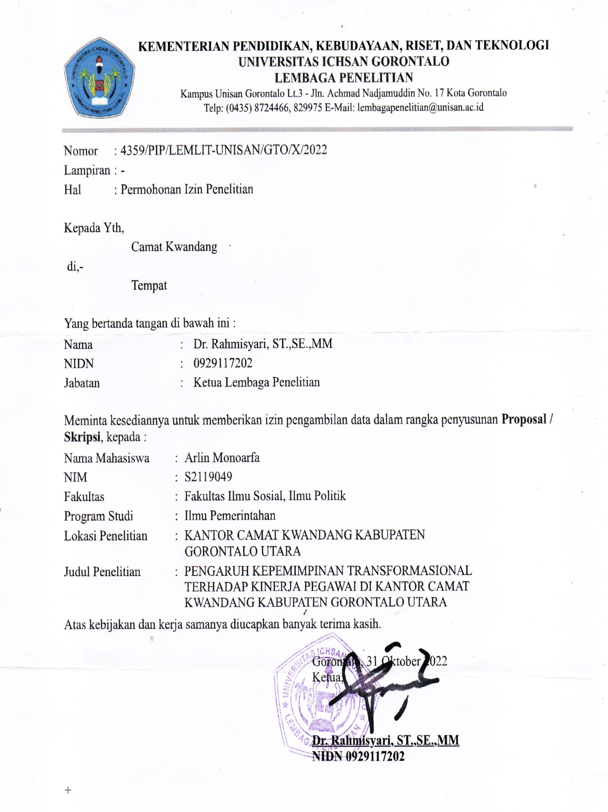

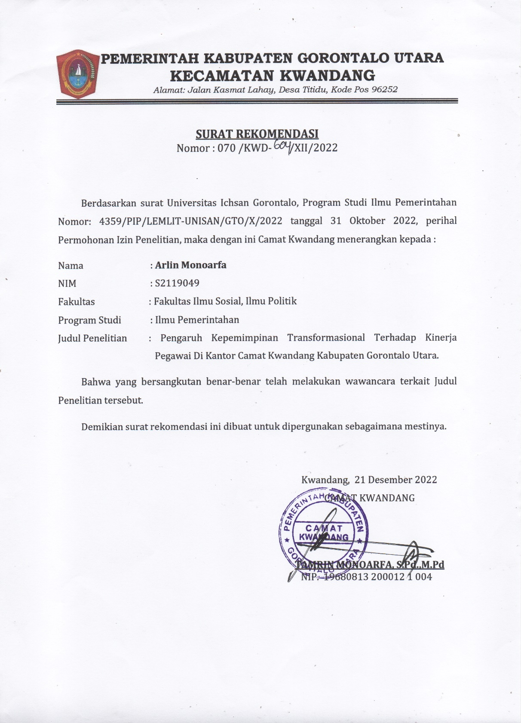

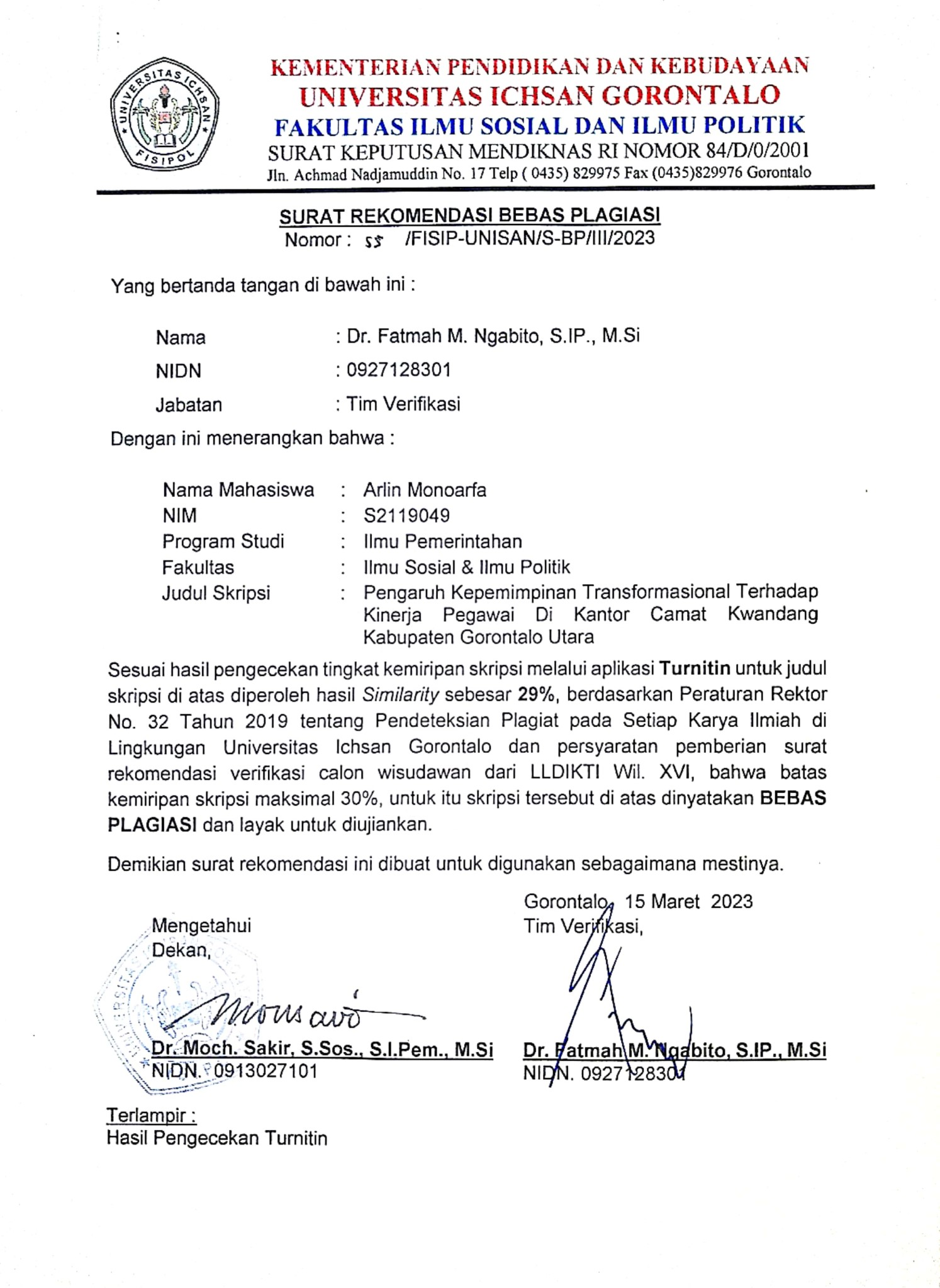
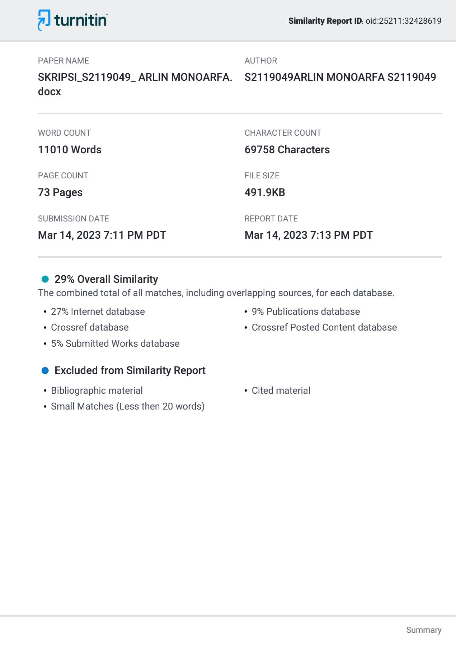
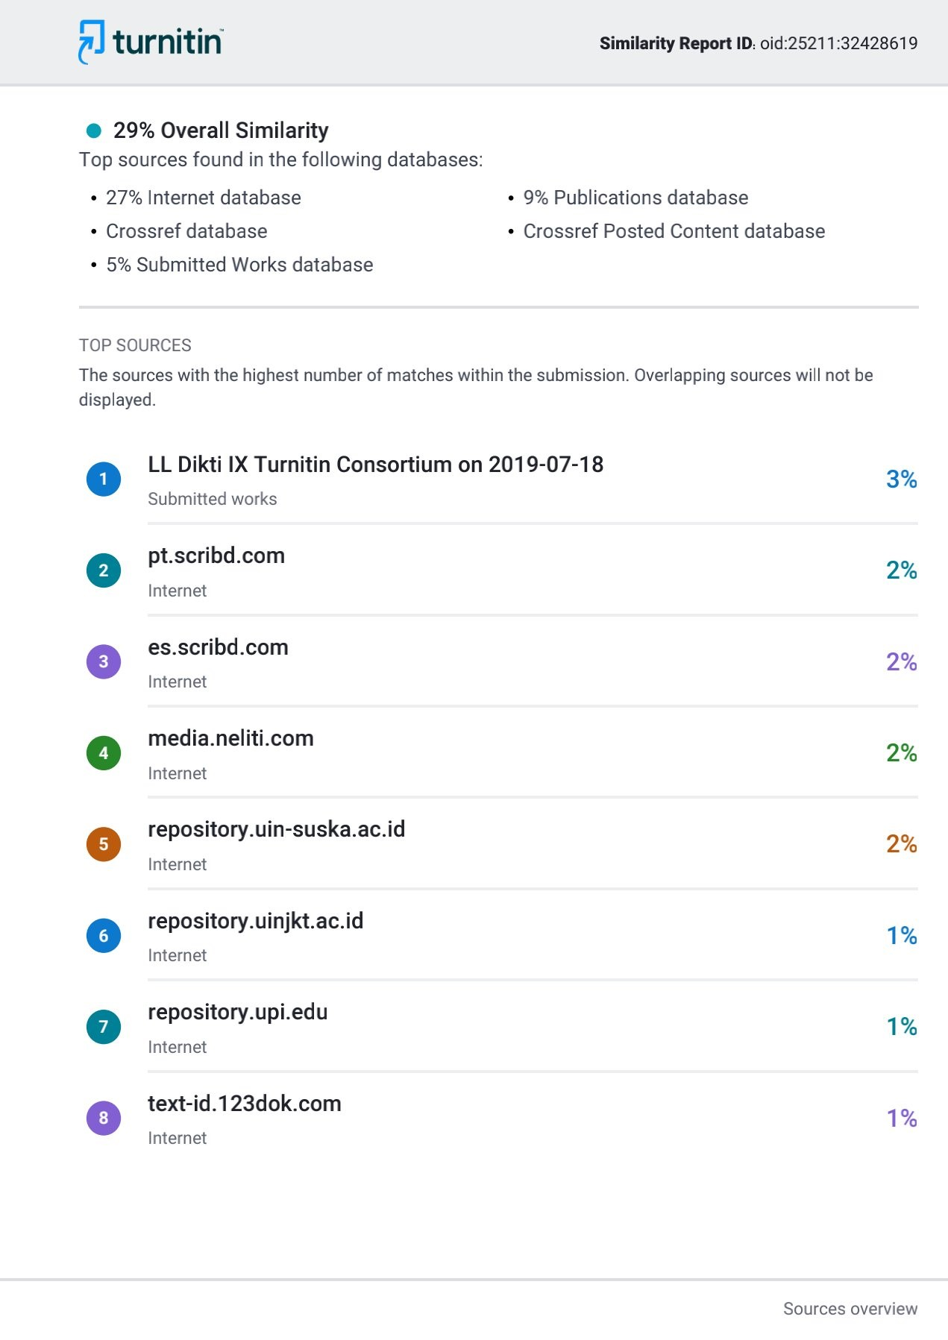
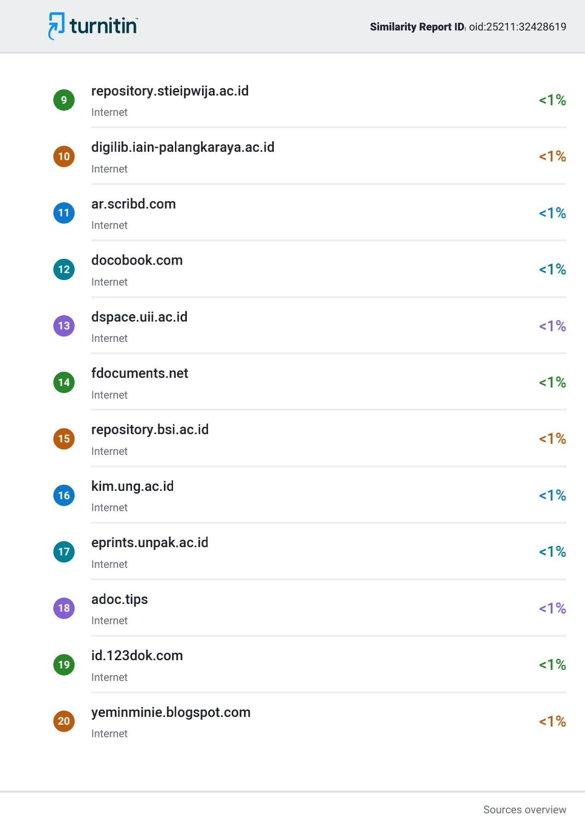
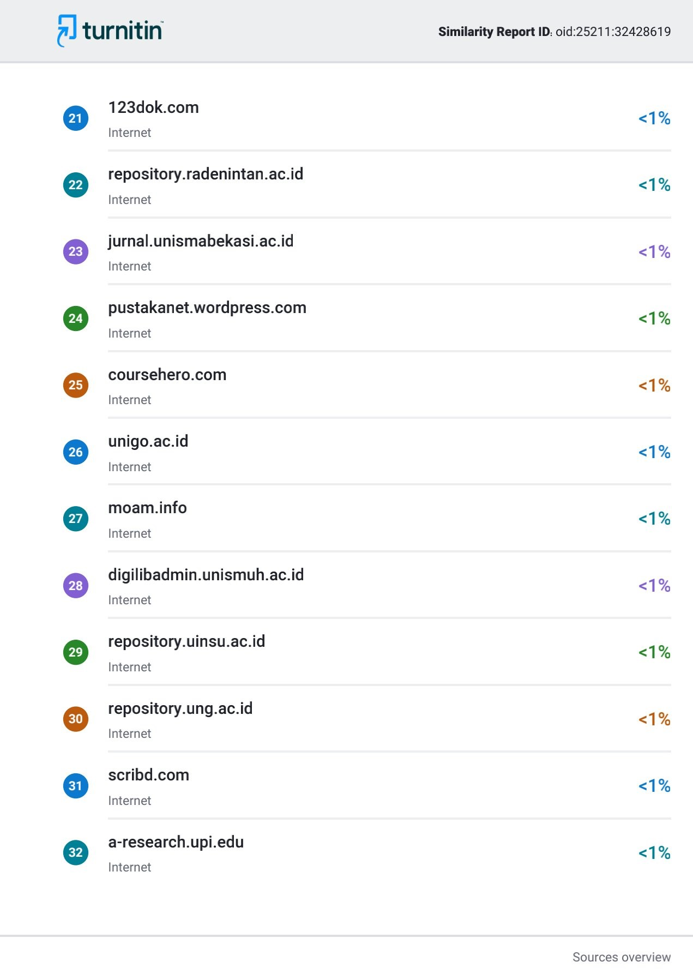
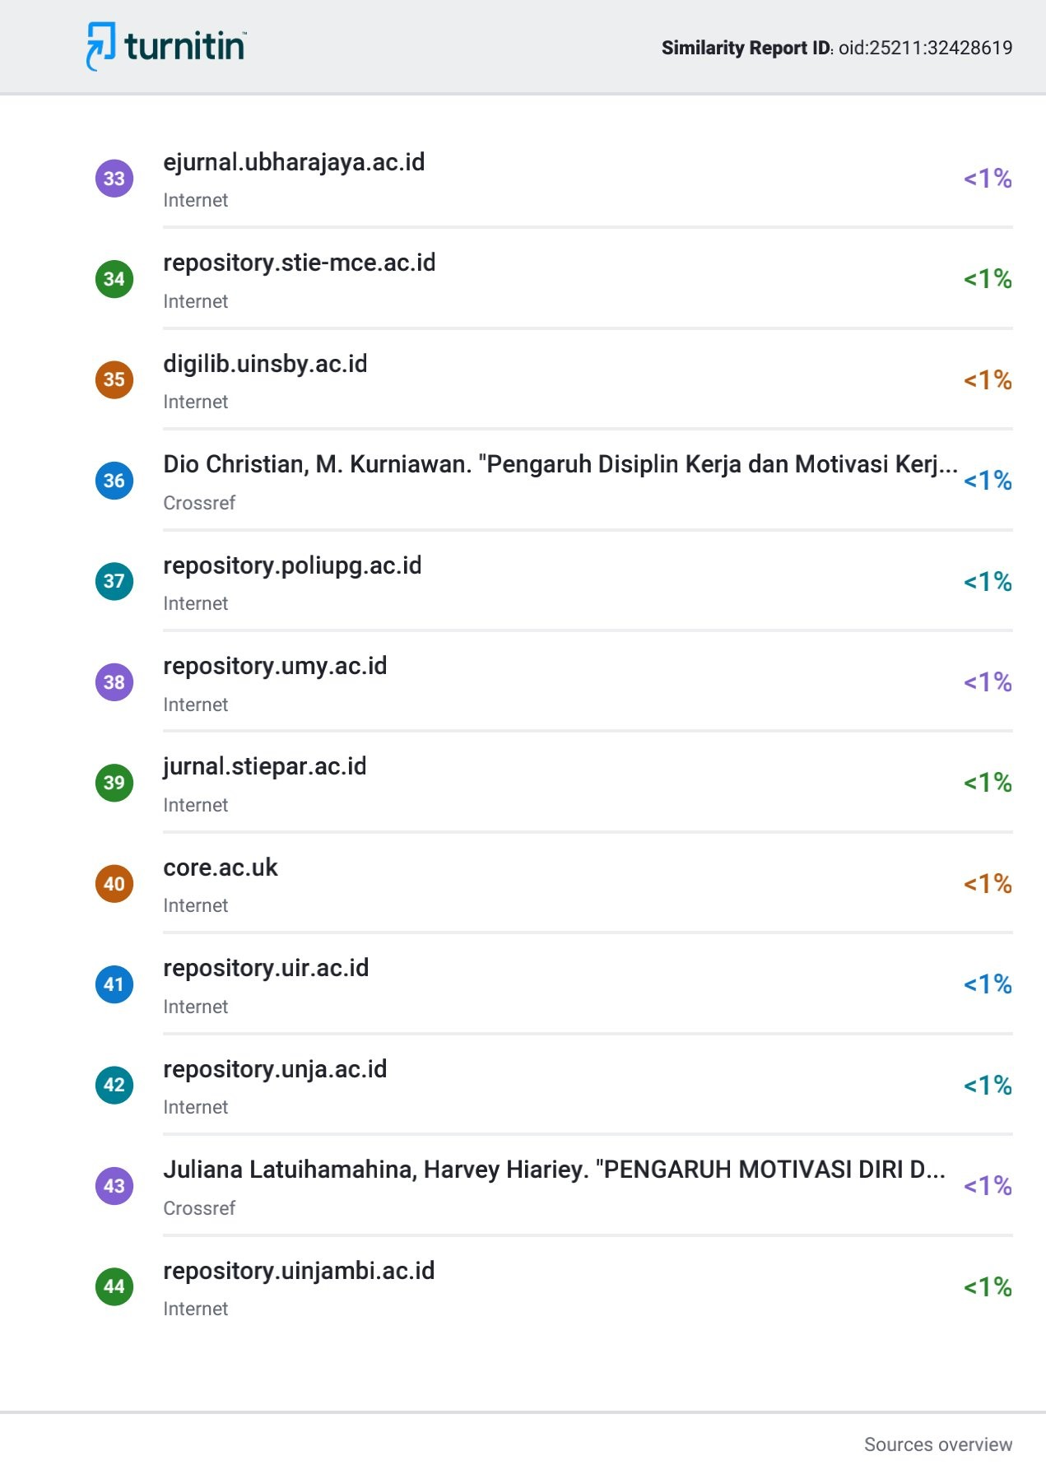
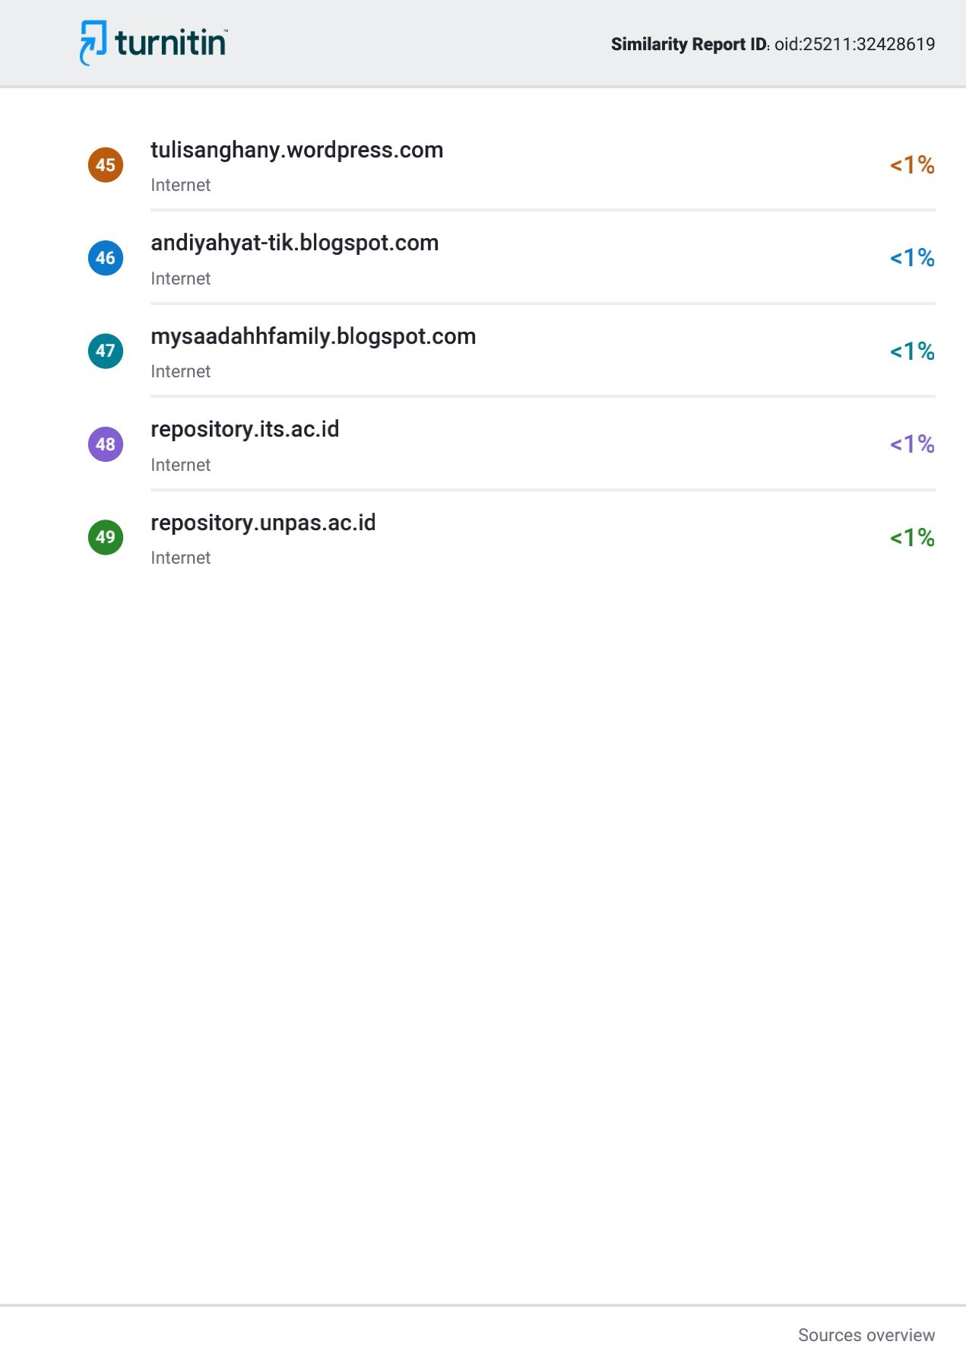
ABSTRACT

ARLIN MONOARFA. S2119049. THE EFFECT OF TRANSFORMATIONAL LEADERSHIP ON APPARATUS PERFORMANCE AT THE KWANDANG
SUBDISTRICT OFFICE IN THE NORTH GORONTALO DISTRICT


This research aims to find to what extent the effect of transformational leadership in the form of charisma (X1), intellectual stimulation (X2), inspiration (X3), consideration (X4), individually oriented attention (X5), partially and simultaneously on apparatus performance (Y) at the Kwandang Subdistrict Office, North Gorontalo District. This research is a survey type of research with a quantitative approach. The data collection employs a questionnaire tested for validity and reliability. The data analysis techniques use the path analysis method. The number of samples in this study covers 28 respondents. The results show that transformational leadership partially and simultaneously affects apparatus performance at the Kwandang Subdistrict Office, North Gorontalo District by 0.718 or 71.8%. Two dimensions still lack influence on apparatus performance at the Kwandang Subdistrict Office, North Gorontalo District, namely inspiration (X3) and consideration (X4). Thus, it can be said that the transformational leadership model implemented by the Kwandang Subdistrict Head can improve apparatus performance because of the motivation given to the apparatus.

Keywords: transformational leadership, apparatus performance

ABSTRAK

ARLIN MONOARFA. S2119049. PENGARUH KEPEMIMPINAN
TRANSFORMASIONAL TERHADAP KINERJA PEGAWAI DI KANTOR
CAMAT KWANDANG KABUPATEN GORONTALO UTARA

Penelitian ini bertujuan untuk mengetahui seberapa besar pengaruh kepemimpinan transformasional berupa kharisma (X1), stimulasi intelektual (X2), inspiratif (X3), konsiderasi (X4), perhatian yang berorientasi individual (X5), secara parsial dan simultan terhadap kinerja pegawai (Y) di Kantor Camat Kwandang Kabupaten Gorontalo Utara. Dalam melakukan penelitian ini penulis memilih jenis penelitian survey dengan pendekatan kuantitatif. Alat pengumpul data menggunakan kuesioner yang telah diuji validitas dan reliabilitasnya, dengan teknik analisis data menggunakan metode analisis jalur. Jumlah sampel dalam penelitian ini sebanyak 28 orang. Hasil penelitian menunjukkan bahwa kepemimpinan transformasional berpengaruh secara parsial dan simultan terhadap kinerja pegawai di Kantor Camat Kwandang Kabupaten Gorontalo Utara sebesar 0,718 atau 71,8%. Terdapat ada dua dimensi yang masih kurang memberikan pengaruh kepada kinerja pegawai di Kantor Camat Kwandang Kabupaten Gorontalo Utara yakni dimensi inspiratif (X3) dan dimensi konsiderasi (X4). Dengan demikian dapat dikatakan bahwa model kepemimpinan transformasional yang dilaksanakan Camat Kwandang dapat meningkatkan kinerja pegawainya karena banyaknya pemberian motivasi kepada pegawainya.

Kata kunci: kepemimpinan transformasional, kinerja pegawai

BIODATA



- Identitas
Nama : Arlin Monoarfa
Nim : S2119049
Tempat, Tanggal Lahir : Kwandang, 02 September 2000
Jenis Kelamin : Perempuan
Agama : Islam
Jurusan : Ilmu Pemerintahan
Fakultas : Ilmu Sosial dan Ilmu Politik
Judul Skripsi : Pengaruh Kepemimpinan Transformasional
Terhadap Kinerja Pegawai di Kantor Camat
Kwandang Kabupaten Gorontalo Utara
Alamat : Dusun Hulapa, Desa Bulalo, Kec. Kwandang,
Kab. Gorontalo Utara
Alamat e-mail : arlinmonoarfa02@gmail.com
No. HP : 085242430604

- Riwayat Pendidikan
- Sekolah Dasar Di SD Negeri 2 Bulalo : 2013
- Sekolah Menengah Pertama Di SMP Negeri 1 Kwandang : 2016
- Sekolah Menengah Atas Di SMA Negeri 1 Pinogaluman : 2019
- Universitas Ichsan Gorontalo : 2019

